花蓮縣 明廉 國民小學 111 學年度 4 年級第 1 學期校訂課程計畫 設計者：＿4年級教學群＿
(一)普通班

- 課程類別：(請勾選並於所勾選類別後填寫課程名稱)
1.□統整性主題/專題/議題探究課程：
2. 其他類課程：宣導活動
- 學習節數：每週（ 1 ）節，實施( 4 )週，共( 4 )節。
- 素養導向教學規劃：
教學期程 | 核心素養/校本素養 | 學習目標/學習重點 | 單元/主題名稱  與活動內容 | 節數 | 教學  資源 | 評量方式 | 融入議題  實質內涵 | 備註  (如協同方式/申請經費)
8 | A2系統思考與解決問題 | 一.能正確完成標準自行車騎士的裝備。 | 單元一：「騎乘自行車」認識與安全  活動一：  - 播放影片，引起動機：  建議教師自行搜尋自行車風景相關影片。  - 今天決定利用自行車在各美景穿梭時，一定要先選擇好適當的車型並做好自行車的安全檢查，才能盡情享受騎駛的美好。  活動二：  1.安全設備大考驗──  (1)全班學生4人一組。分組討論，騎乘  自行車上路前的準備工作有哪些?  (2)將結果填寫在九宮格裡。  (3)教師將各項設備一一喊出，由各組學  生看看自己九宮格裡的設備有沒有，  最快連出兩條線的獲勝。  2.我的功用在哪裡?  老師指導學生，各設備的功能  是什麼?  (1)安全帽 : 指導選購安全帽及穿戴原  則。  (2)煞車。  (3)鈴號是否正常。  (4)鍊條運轉是否順暢。  (5)胎壓是否正常。  (6)坐墊高度是否吻合。  (7)反光片是否完整清潔。  (8)請勿任意改裝，如：火箭筒。  (9)騎士身體狀況。  活動三：  發表檢查自行車的重要性。 | 1 | 騎自行車的影片  白紙  圖片 | - 口頭發表  - 課堂觀察  1.課堂觀  察  2.實作評量 | 安全教育安 E3 知道常見事故傷害。
9 | A2系統思考與解決問題 | - 二.能認識學校周圍的交通標誌或標線，並遵守規範。 | 單元二：交通標誌標線面面觀  活動一：學校周圍交通路線圖  - 教師可以先拍學校前交通路線圖，從生活情境中建立安全的交通知識。  請學生說一說，學校前有哪些交通標誌或標線  活動二:認識學校周圍交通標誌標線  - 請各組同學看看這是我們的校門口。圖中出現了幾種不同顏色的標線 : 白色、紅色、黃色網狀區域，這代表什麼交通規範呢 ?  教師說明原則  (1) 白虛線：  功能－用來分隔同方向的車道，或用以引導車行進的方向。  (2)雙黃實線 :  功能－用來分隔對向的車道，並禁止超車、跨越或迴轉。  (3)紅實線：學校附近常見紅實線功能－用以禁止臨時停車。  (4)網狀線：學校大門入口處  在設置網狀標線的範圍內禁止臨時停車。  - 當心兒童標誌介紹 :  活動三:  發表如果路上沒有這些標線的話，會發生什麼事 | 1 | 照片 | 1口頭發表  2課堂觀察 | 安全教育  安 E5 了解日常生活危害安全 的事件。
12 | B1符號運用與溝通表達  B2科技資訊與媒體素養 | 二.能依規定穿越馬路及轉彎。  三.在交叉路口時放慢速度停看聽。  - 四.能了解騎乘腳踏車應注意的交通安全常識。  - 五.能了解在馬路上行駛時應注意與其他車輛保持距離之事項。 | 單元三： 路況大考驗  活動一: 一般道路／巷子（播放影片：  168 交通安全網http://168.motc.gov.tw/TC/VideoContent. aspx?id=23&chk=ee54d4b4-9744-4ee4-8d35-  9badc0d4a7f3&param=pn%3d1%26cid%3d 71%26cchk%3d20e29da6-a506-411f-8eab- 821f38d1fc29  重點強調：  當人騎乘在腳踏車上時，歸類在「車」，需遵守車的規則；下車用牽的，則歸類在「人」，需遵守行人的規則。  行駛慢車道  ②不逆向  ③禁止穿越雙黃線  與其他車輛保持距離  兩段式左轉  活動二:道路的保守概念  學校門口右側剛好是公車停靠站，當公車 ( 路邊車輛 ) 臨停時，騎車時該如何正確地閃避呢 ?  - 空間因素：  教師補充車道縮減的概念。快慢車道的原則，不搶道不蛇行。  - 時間因素：  行駛時所需的煞車停止距離，表示車速愈快，煞車所需距離愈長。  - 視覺死角的概念 ( 晴雨天 )：  當車輛預備左右轉時，大型車輛 ( 砂石車或遊覽車 ) 因內輪差，汽車則因A 柱 遮擋住駕駛人的視野，行人與機慢車皆要保持與車輛的安全距離。  ( 註：A 柱是前擋風玻璃兩側的柱結構。)  - 自行車左右轉的注意要點  ※ 請兩段式左轉，轉彎時需減速慢行， 注意有無行人通行。  ※ 在交叉路口前，發現有大型車輛要右轉前，最好能提早停靠路邊，讓它提早先行，這樣比較安全。  活動三:凸面鏡介紹  1.這個鏡子常常擺放在道路旁，有什麼特別的作用嗎 ? 討論看看。  在無紅綠燈的道路或巷弄當中想要左右轉時，可以藉由凸面鏡觀察有無來車，避免因疏忽而產生意外。 | 1 | 教學影片 | 1口頭發表  2課堂觀察 | 安全教育  安 E5 了解日常生活危害安全 的事件。
13 | B1符號運用與溝通表達  B2科技資訊與媒體素養  C1道德實踐與公民意識 | 能學會尊重自己、行人及其他使用道路者之生命安全。 | 單元四:為愛啟程  活動一:行人路權  小朋友們，當你們走在騎樓或人行道上有發生過哪些不愉快的行為嗎 ? 小組分組討論。  ( 常見答案 : 自行車車速過快、亂響鈴、自行車亂停、未禮讓行人。)  ) 教師針對答案進行討論歸納： 人行道上不可騎乘自行車，而且自行車穿越行人穿越道時需用牽的，要禮讓行人優先通過。  - 活動二:交通規則的重要  - (1)交通規則是道路生存的規則  馬路如虎口，平安是回家唯一的路，為什麼我們常用這些話來形容交通安全事件 ?  - 交通規則和事故的關聯  (2) 眼明手快:依各組別進行腳踏車安全問題搶答,答對者則該組別加一分,得最多分組別獲勝。  (1) 如何檢查腳踏車的煞車?  (2) 腳踏車車輪的檢查方法為何?  (3) 請說出兩種騎腳踏車時應該注意的事項?  (4) 請說出兩種正確騎腳踏車的方式?  2. 學生回家完成「單車武士武功祕笈」學習單。  教學資源  交通安全入口網  http://168.motc.gov.tw/TC/index.aspx | 1 |  | 1口頭發表  2課堂觀察 | 安全教育  安 E3 知道常見事故傷害。

花蓮縣 明廉 國民小學 110 學年度 4 年級第 2 學期校訂課程計畫 設計者： 4年級教學群
(一)普通班

- 課程類別：(請勾選並於所勾選類別後填寫課程名稱)
1.□統整性主題/專題/議題探究課程：
2. 其他類課程：宣導活動
- 學習節數：每週（ 1 ）節，實施( 4 )週，共( 4 )節。
- 素養導向教學規劃：
教學期程 | 核心素養/校本素養 | 學習目標/學習重點 | 單元/主題名稱  與活動內容 | 節數 | 教學  資源 | 評量方式 | 融入議題  實質內涵 | 備註  (如協同方式/申請經費)
15 | A2系統思考與解決問題  B1符號運用與溝通表達 | [兒童權利知多少？] 認識兒童權利公約。 | 單元一：兒童權利公約知多少  活動一：認識兒童權利公約CRC—兒童人權  1.教學簡報播放：「認識兒童權利公約CRC—兒童人權」  2.說說看，兒童和大人有何不同？  活動二：想像一下，圖中的兒童需要哪些關懷和照顧呢？  1.老師簡報播放圖片  採用「課堂問答」的方式進行，課堂開放腦力激盪，想像投影片圖中兒童的處境並口頭發表。本頁圖片有很多想像的空間，學生可發揮想像力和聯想力。  每出現圖片畫面時，教師可發問：「你看到這個兒童需要什麼幫助？」（第一張圖是乾涸黃土上食器空著的少年，顯示兒童面臨飢餓或是渴望乾淨的水源；第二張圖是一個以紙箱為家的街童，顯示兒童需要住所的庇護；第三張圖，表達出童工的問題；第四張圖是一個心生畏懼的小孩，可讓同學想像這小孩發生了什麼事？從學生依據圖片所推理的答案，提示這些圖片分別呈現各類人權的權利。）  活動三：我國保障兒童的法律有哪些？  - 本頁活動採分組討論與課堂問答方式。（「說說看，你聽過哪些保障兒童的法律？」）  - 老師播放衛福部《兒童權利公約》第一集  介紹《兒童權利公約》，讓學生了解《兒童權利公約》的精神。 | 1 | 簡報 | 口頭發表  課堂觀察 | 人E11了解兒童權利宣言的內涵及兒童權利公約對兒童基本需求的維護與支持。
16 | A2系統思考與解決問題  B1符號運用與溝通表達 | 認識[兒童權利之父柯札克的生平及思想]。 | 單元二：認識兒童權利之父柯札克  活動一：繪本共讀  1. 《好心的國王》：目標—認識兒童權利之父柯札克  1.小時家庭富裕，他常用積木建造自己的理想王國，在那裡只要有小孩受到不公平對待，他一定會挺身捍衛。  2.在學校被迫講俄文，如果犯一點點錯小孩就會受到嚴厲處罰，甚至被打。沒有人質疑這樣的對待，只有柯札克心裡想：那是不對的。  3.小時和爸爸散步，看到最貧窮小孩的艱難處境。後來長大常帶食物去幫助窮苦小孩，想改善小孩的生活的理念，一直不變。  4.當醫生，在戰時當軍醫，也救治被戰爭波及的孩子。三十歲出頭，已成為小兒科醫生、作家、兒童權利擁護者。  5.籌設孤兒院並實踐兒童權利：孤兒之家、我們的家  A 讓孩子自治，有議會和法庭，大人小孩都要遵守，法庭最高原則是寬恕。  B 發行報紙，大家都可以投稿。  C 新來的孩子，由大孩子照顧，大的帶小的，學會愛與尊重。  D 注重健康：定期身體檢查。  E 說睡前故事給孩子聽，一起玩遊戲，做針線、木工  F 到鄉間度假，認為運動和學習一樣重要  6. 進入猶太區，為孩子奔走找食物、金錢、藥物、木材取暖  7.走向死亡  8. 重要貢獻：兒童權利公約是以柯札克對兒童權利的理念為基礎，來訂定的  活動二：自己有改變世界的力量  老師簡報播放繪本-我想養貓可以嗎?  教師提問：  (1) 當遇到問題，可以說出自己的想法嗎?  (2）當說出想法，卻沒有被傾聽時，該怎麼辦?  (3）說一說，可以用哪些方式表達自己的想法?  活動三：我有話要說  說一說，想為兒童爭取哪些權利? | 1 | 繪本  教學影片 | 口頭發表  課堂觀察 | 人E11了解兒童權利宣言的內涵及兒童權利公約對兒童基本需求的維護與支持。
17 | A2系統思考與解決問題  B1符號運用與溝通表達 | 了解CRC內涵之兒童最佳利益原則。 | 單元三: 了解CRC內涵之兒童最佳利益原則  活動一:我喜歡，有什麼不可以?  播放影片：『兒童節大禮上課10分下課40分－民視新聞https://www.youtube.com/watch？v=NFYwLaIVTV0』  - 問題與討論：  - Q1：為什麼在兒童節更改上下課時間算是一個大禮物？兒童喜歡嗎？老師喜歡嗎？父母喜歡嗎？  （備註：老師在每一個提問後短暫讓學生舉手發言，並徵求班上同意發言者意見的人數。但必須說明學生不是老師與家長的身份，因此建議利用課後時間去訪問老師與家長）  - Q2：為什麼這個禮物不能天天都給？（每天都上課10分鐘下課40分鐘）兒童贊成嗎？老師贊成嗎？父母贊成嗎？  （同上述教師引導方式，鼓勵學生自主訪問老師及家長）  - Q3：讓我們想一想，每天都上課10分鐘下課40分鐘是真正對兒童最好的教育方式嗎？  - 兒童認為最好的上下課時間是什麼？說說看原因？  - 父母認為最好的上下課時間是什麼？說說看原因？  - 老師認為最好的上下課時間是什麼？說說看原因？  - 家長跟教師的意見會不會跟自己相同？理由各是什麼？（依據實際情形回答）  - 小結：既然兒童、父母跟老師的看法可能不一樣，那到底要聽誰的？要考慮哪些條件才是對兒童好呢？最後該如何做決定呢？這些問題都和我們這一堂課要探討的兒童最佳利益原則有關。  活動二:尋找最佳利益  - 小組討論：每組發一本繪本  - 提問：「為什麼要特別強調讓兒童得到最好的對待呢？兒童需要哪些對待？」  （可能回應：學生依據實際情形自由回答）  - 將兒童權利圖卡印出請各組抽籤，請各組學生討論出圖卡內提到的兒童權利。（內容如附件1，班級人數如果太少，圖卡數量可以減少）  - 請各組就發到的圖卡，閱讀圖卡上的文字與圖畫內容，看  看是哪些兒童權利？為什麼要保障這些需求？  （備註：老師在各組討論時巡視各組，適時給予協助或參與  討論，學生如果對於權利的名稱並不清楚時，老師可以提示權利名稱）  - 說明與澄清：  - 引導語：說說看，各組拿到的圖卡，各是保障哪一類的基本需求呢？請各組討論看看。  - 各組輪流報告圖卡內容（備註：老師在每一組報告完時揭示繪本的內容給予回饋，並做小結）  - 請學生說明這項基本需求的重要性。  - 小結：因為兒童有安全健康成長的需求，所以家庭、社會和國家政府必須針對兒童的照顧盡責任，並努力滿足兒童的基本需求。  - 簡報：認識這個社會對於兒童最佳利益所做的努力  - 提問：除了你的家人，你知道國家政府對兒童的照顧嗎？接下來，我們來看看政府做了哪些對兒童特別照顧的事？  - 揭示「對兒童的特別對待」塗氟措施  - 引導語：政府為了讓兒童能夠安心健康地長大，國家為兒童制訂了很多的規定，都是為了保護兒童，讓我們來看一看這是為了保障兒童的哪些權利。  - Q1：請問12歲以下的兒童免費塗氟，這是為了滿足哪一種需求？保障兒童哪一類的權利？目的是什麼？（備註：學生討論後由老師揭示簡報統整概念）（可能回答：預期學生能回答滿足健康生長的需求，保障的是兒童的生存權，目的在於讓兒童擁有健康的牙齒，才能攝取營養，健康長大）(註：小學視力檢查大多由校護實施，非專業醫師進校檢查，學童較無法體會，故以牙齒檢查及塗氟為例，但若該區並未補助兒童塗氟，請老師自行舉例，例如：視力檢查也可以做為另類的答題思考。)  活動三:我知道  - 抽題答答看  - 請各組抽題目進行兒童權利保障分析，學生分組討論後，將答案寫在答案條上，輪流分享小組成果。題目列表如下：  - 五歲的兒童就可以接受免費的教育，這是為了滿足哪一種需求？保障兒童哪一類的權利？目的在於讓兒童能夠如何？（可能回答：預期學生能回答發展權，受教育能夠學習到在社會上生存的各種能力）  - 兒童受到不當傷害或暴力對待時可以打哪一支專線？這是為了保障兒童哪一類的權利？目的在於讓兒童能夠如何？（可能回答：預期學生能回答受保護權，目的在於讓兒童能夠在免於害怕的安全環境中生長）  - 兒童少年福利中心／家庭教育中心常常舉辦一些親子活動。圖書館也都設有兒童專屬閱讀室，這是為了讓兒童擁有哪一類的權利？目的在於讓兒童能夠如何？（可能回答：預期學生能回答參與權，有權接觸各種有益身心的資訊）  - 許多公共設施的廁所皆設置兒童專用馬桶或兒童專用小便池。而飲水臺也有分大人與兒童的設計，這是為了讓兒童擁有哪一類的權利？目的在於讓兒童能夠如何？（可能回答：預期學生能回答生存權，上廁所與喝水都屬於基本需求，不能因為場所而受到限制）  - 每年的流感疫苗開放施打時，都是兒童與年長者優先選擇是否要施打，這是為了讓兒童擁有哪一類的權利？目的在於讓兒童能夠如何？（可能回答：預期學生能回答受保護權，目的在讓兒童能夠優先享用數量有限的醫療資源）  備註：學生組數如果超過5組，題目可重複  - 小組討論：巡視各組討論情形，適時給予提示：  - 兒童在學校接受教育，可以學習哪些在家裡學不到的內容？對於未來長大後有什麼幫助？  - 以暴力對待或其他方式來傷害兒童，會造成兒童哪些生長上的影響？而撥打專線的時機有哪些時機？為什麼其他人（非兒童本人）在看到兒童受傷害時也可以撥打專線反應？  - 假如舉辦的活動或比賽都不分大人與兒童，那會有什麼情形發生？兒童專屬閱讀室有哪些特徵？為什麼要做這樣的設計呢？  - 假如公共場所的廁所或飲水設計不分大人與兒童，對於兒童會有什麼不方便？  - 流感疫苗並不是免費給所有人的，為什麼國家特別要免費提供兒童跟年長者優先選擇要不要施打？施打疫苗的用意在哪裡？  - 評量過程：由學生分組討論進行解說，學生分組解說時，各組可以提出1個疑問，小組彙整後再統一回應。  - 提問：揭示簡報  - 老師：「國家為了照顧兒童的需求，制訂許多兒童的特別對待方式，說說看這些規定有符合兒童最佳利益嗎？」  - 老師依上述思考工具帶領學生逐一討論上述問題條是否符合兒童最佳利益，請學生自由回答。  - 老師總結兒童最佳利益並不是單向度的「大人覺得這樣對兒童好就是好，而是必須讓兒童本身在衡量益處與代價後，普遍可以接受的前提下才能成立，部份措施甚至讓兒童有選擇的自由」  - 老師說明兒童最佳利益原則就是思考怎樣才是對兒童最好的對待方式，包含保障兒童的基本權利（例如兒童專用設施）、各項規定在制訂時必須優先考量對兒童的影響（例如疫苗的優先施打）以及法律出現不同解讀時，必須符合兒童最佳利益的原則。  註：教學簡報圖片出處  - 陳怡潔譯(2017)。我是小孩，我有權利。(原作者：Alain Serres)。台北市：宇畝文化。(原著出版年：2016)  - 網路圖片下載自CC0（Creative Commons Zero）授權之網站https://pixabay.com/ (詳細網址如教學簡報所示) | 1 | You老師ube頻道影片  教學簡報  簡報  繪本：「我是小孩，我有權利」  附件一：兒童權利圖卡  簡報  簡報  政府保護兒童措施題目卡，附件二  政府保護兒童措施題目卡  簡報 | 口頭發表  課堂觀察 | 人E11了解兒童權利宣言的內涵及兒童權利公約對兒童基本需求的維護與支持。
18 | A2系統思考與解決問題  A3規劃執行與創新應變 | 辨識以兒童最佳利益原則的兒童保護措施對兒童權利的維護與保障。 | 單元四：「兒童的事 大家的事」  活動一:動畫欣賞與討論  - 播放CRC動畫「兒童的事 大家的事」https://www.youtube.com/watch？v=c7Yuu6e8dqY（備註：老師提示學生特別注意影片中哪些人對於兒童的事情有特別的關注）  - 提問：動畫中提到哪些職業的大人會以兒童利益考量而執行工作？（老師揭示警察、立委、家庭福利服務中心（社福人員）、地方法院的圖片）  - 小結歸納：現階段有很多規定是以兒童為主要對象，而這些保障或規定是依據怎樣才是對兒童最好的作法（最佳利益原則）所制訂的，代表社會國家相當重視兒童的特性與權益。  活動二:可以與不可以  揭示簡報，老師提問：對於兒童權利保障的規定，有些是保障兒童優先享有的權利，有些則是禁止兒童參與的規定。想一想，這些禁止兒童參與的規定，是不是就是真的為兒童好呢？我們來看看有哪些禁止兒童做的事？  揭示有關禁止兒童的保護措施題目卡：  卡1：「菸酒不能販賣給未滿18歲的兒童」  卡2：「兒童不能觀看限制級電影」  卡3：「校園附近200公尺內不得開設網咖」(依據兒少法第47條)  卡4：「校園福利社不得販賣含糖飲料」  卡5：「兒童不得乘坐飛機逃生口旁座位」  卡6：「未滿18歲不得騎機車」  問題與回答：想一想，「兒童不宜」是限制或禁止兒童參與某些事情，為什麼禁止兒童做某些事情反而是保障他們的權益呢？  老師以簡報老師舉例，引導學生思考各種禁制措施的益處與代價。  兒童在車上必須坐安全座椅，不能坐在一般位置。  這個對兒童的益處是什麼？  代價是什麼？  為了什麼目的？  兒童能夠自己選擇要不要坐在安全座椅嗎？  【預期學生能回答是該措施為了保障兒童的安全，代價是不能自由選擇座位且不能自由選擇是否要乘坐】  6歲以下兒童不能單獨留在家裡，這個規定對兒童的益處是什麼？代價是什麼？為了什麼目的？ 兒童能夠自己選擇嗎？  【老師引導學生以四類權利的維護思考最佳利益的原則，並思考益處與代價的衝突，從規定的目的歸納出什麼是對兒童最好的作法】  請各組就看板上抽出一項禁止措施，請各組在答案條上寫下目的、益處與代價。老師巡視各組討論情形並提示以四類權利的保障做為益處的思考方向。  各組輪流上台報告（老師在每一組報告完後簡單結論，並訽問其他人的認同情形）  引導語：政府對兒童的一些禁止規定，兒童在無法自由選擇的情形下，雖然會付出代價，但獲得的益處可以達到保護兒童的目的，也屬於兒童最佳利益原則。  提問：如果要判斷是否符合兒童最佳利益原則，需要考慮哪些條件、注意什麼因素呢？（先鼓勵學生踴躍發表，引入「第14號一般性意見書-兒童最佳利益」內容「兒童權利委員會建議，判斷兒童最佳利益時，應特別注意之因素」）  以簡報老師揭示以下因素，並依簡報老師內容解釋。（簡報老師僅揭示標題，內容由老師補充）  兒童表示意見之權利（老師解釋：確保兒童除被告知相關權利資訊外，其本人表示意見之權利，亦不應被剝奪。）  兒童之身分（老師解釋：兒童之性別、性取向、宗教、文化等等，應受考量。）  維護家庭聯繫（老師解釋：家庭是社會之基本單位，為能使兒童健全成長，兒童有享有家庭生活之權利。）  兒童權利公約對於兒童之照顧、保護與安全（老師解釋：兒童應享有受成人保護、照顧之權利，使兒童得以安穩成長。）  弱勢族群（老師解釋：如受虐兒、身心障礙、少數民族之兒童，因各個兒童情況並不相同，應視其情況為不同評估。）  兒童的健康權（老師解釋：兒童的健康狀況應納入考量因素，依兒童心智成熟的程度，告知其病情，並賦予其表達意見之權利。）  兒童的受教權（老師解釋：兒童獲得免費的義務教育，各國應視其不同的情況培養專職的教育人員，以創造有利於兒童教育之環境及方式。）  活動三：最佳利益  提問：想一想，兒童在前面提到的情形下，行為受到限制，不能想買什麼就買什麼，不能想做什麼就什麼，這些規定的標準在哪裡？（老師引導學生回答對兒童權利的保障是依兒童最佳利益原則所制訂的規定）  用相同的原則想一想，學校營養午餐菜單應該要如何設計才符合兒童最佳利益原則呢？到底要聽誰的？該納入哪些人的想法呢？該如何做決定呢？（學生自由回答）  就學校營養午餐菜單進行討論，在設計菜單時，必須考量哪些因素？並將想法寫在小白板上。（老師鼓勵學生踴躍發表後再揭示簡報，預期學生能回答營養、衛生、美味、均衡…等因素）  你認為學校目前的菜單內容符合兒童最佳利益原則嗎？為什麼？  評量活動：發下課後作業單。說明作業單內容：  情境：快樂國小規定營養午餐不能出現油炸食物，因為根據研究指出，油炸食物對於兒童健康有害。快樂國小基於保護兒童健康的目的，禁止午餐菜色不能有炸薯條、雞塊、排骨等食物。請就自己的看法回答是否符合兒童最佳利益原則。  快樂國小午餐禁止的內容是什麼？  禁止的目的是為了什麼？  這項規定的益處在哪裡？  這項規定的代價是什麼？  你認為是否符合兒童最佳利益？為什麼？如果你是快樂國小的學生，除了轉學，你可以怎麼做？  （備註：讓學生利用課後時間完成，老師可以彙整學生作業單內容，張貼成海報看板展示） | 1 | CRC動畫  （第9集）  教學簡報  簡報  政府禁制兒童措施題目卡，附件三  簡報  政府禁制兒童措施題目卡、彩色筆  簡報  簡報  發表用小白板  課後作業單，附件四 | 口頭發表  課堂觀察  實作評量 | 人E11了解兒童權利宣言的內涵及兒童權利公約對兒童基本需求的維護與支持。

單車武士武功祕笈

年 班 姓名

◎小朋友，騎乘自行車時，有些重要的裝備必須是一定不能忘記的，想一想， 這些裝備應該放在哪個位置呢？請你將裝備的名稱，填至圖畫中的空格裡。

- 安全帽 | - 鈴號 | - 前燈 | - 煞車
- 踏板反光標誌 | - 車輪反光標誌 | - 車尾反光標誌
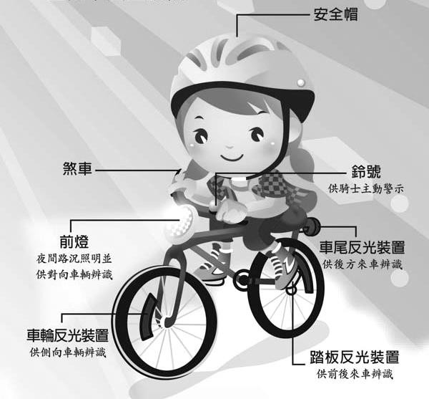

◎戰鬥指數：
金牌武士 |  | 銀牌武士 |  | 銅牌武士

《附件二》教學投影片 簡報

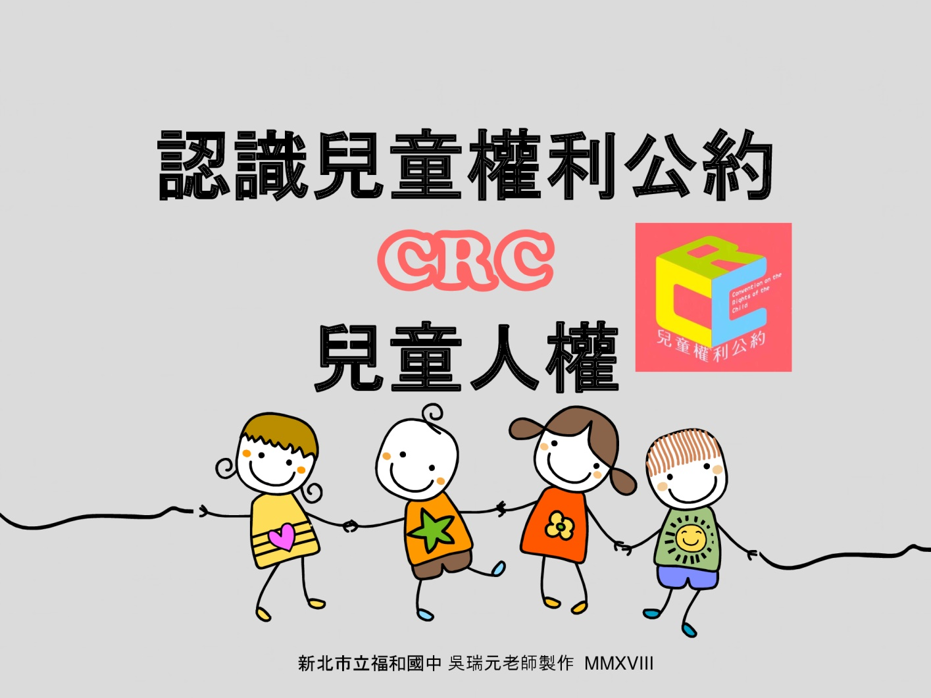
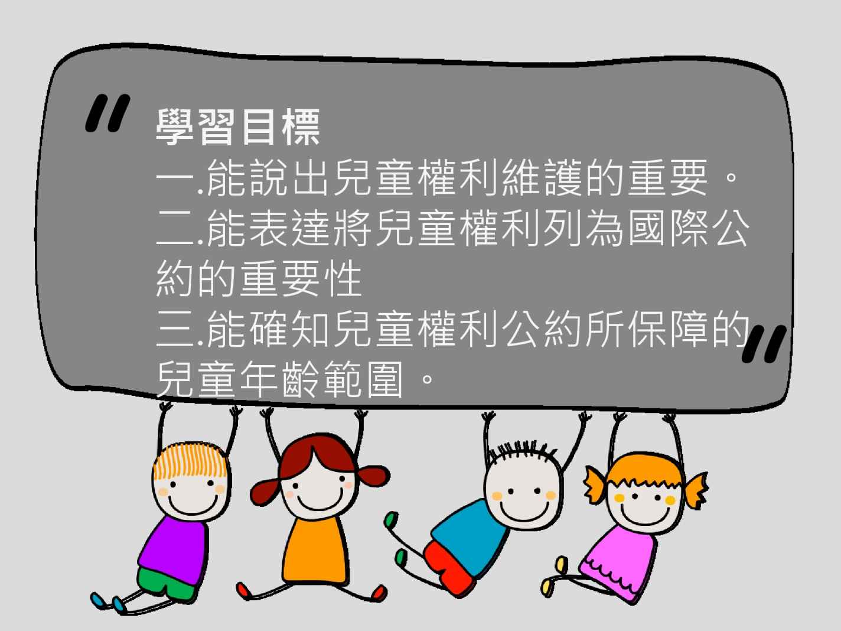
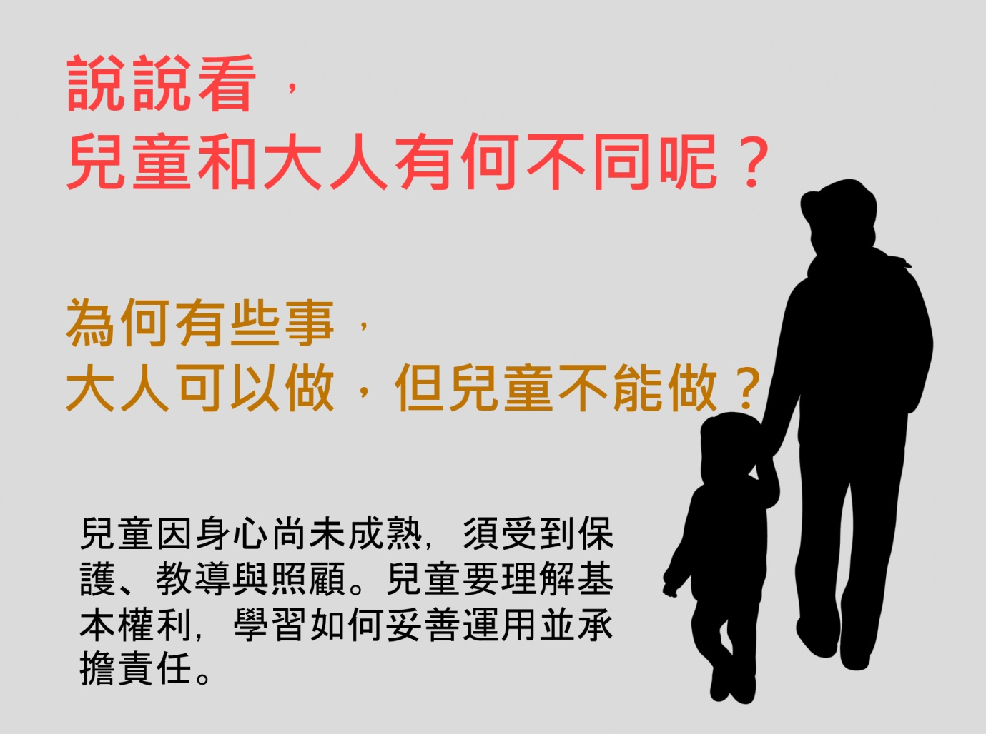
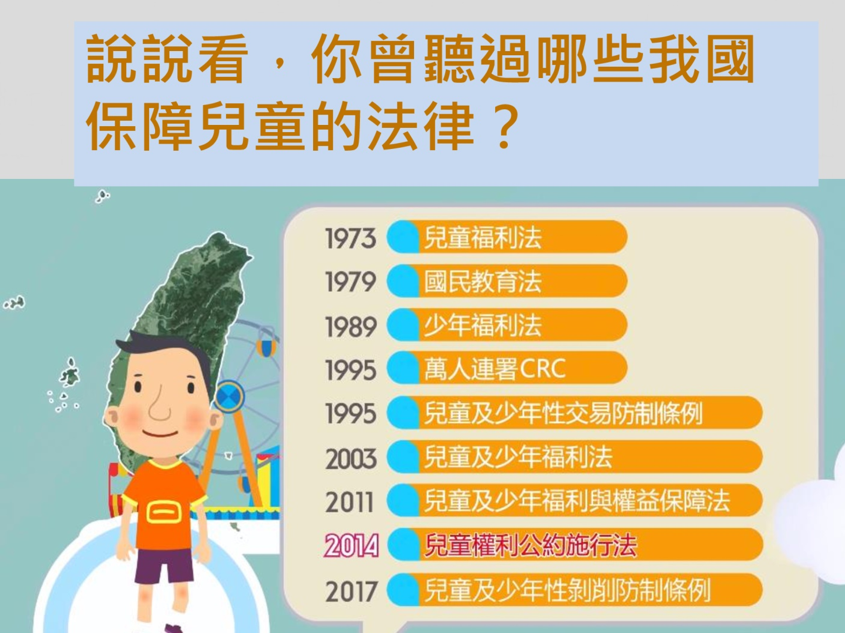
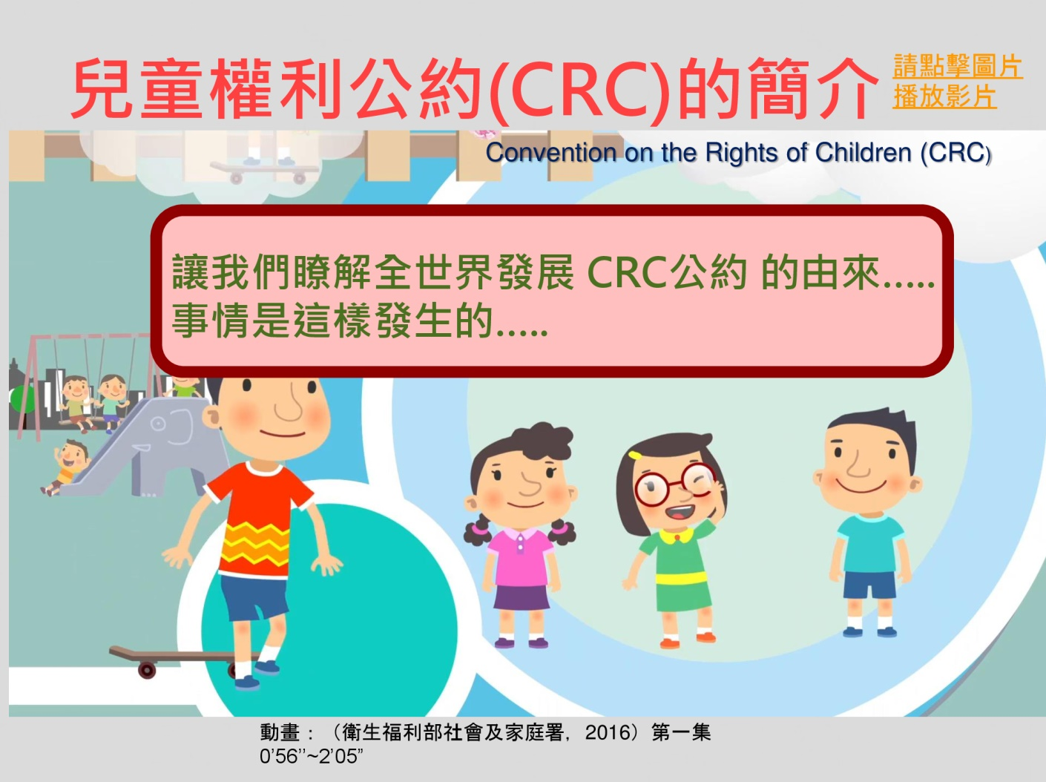
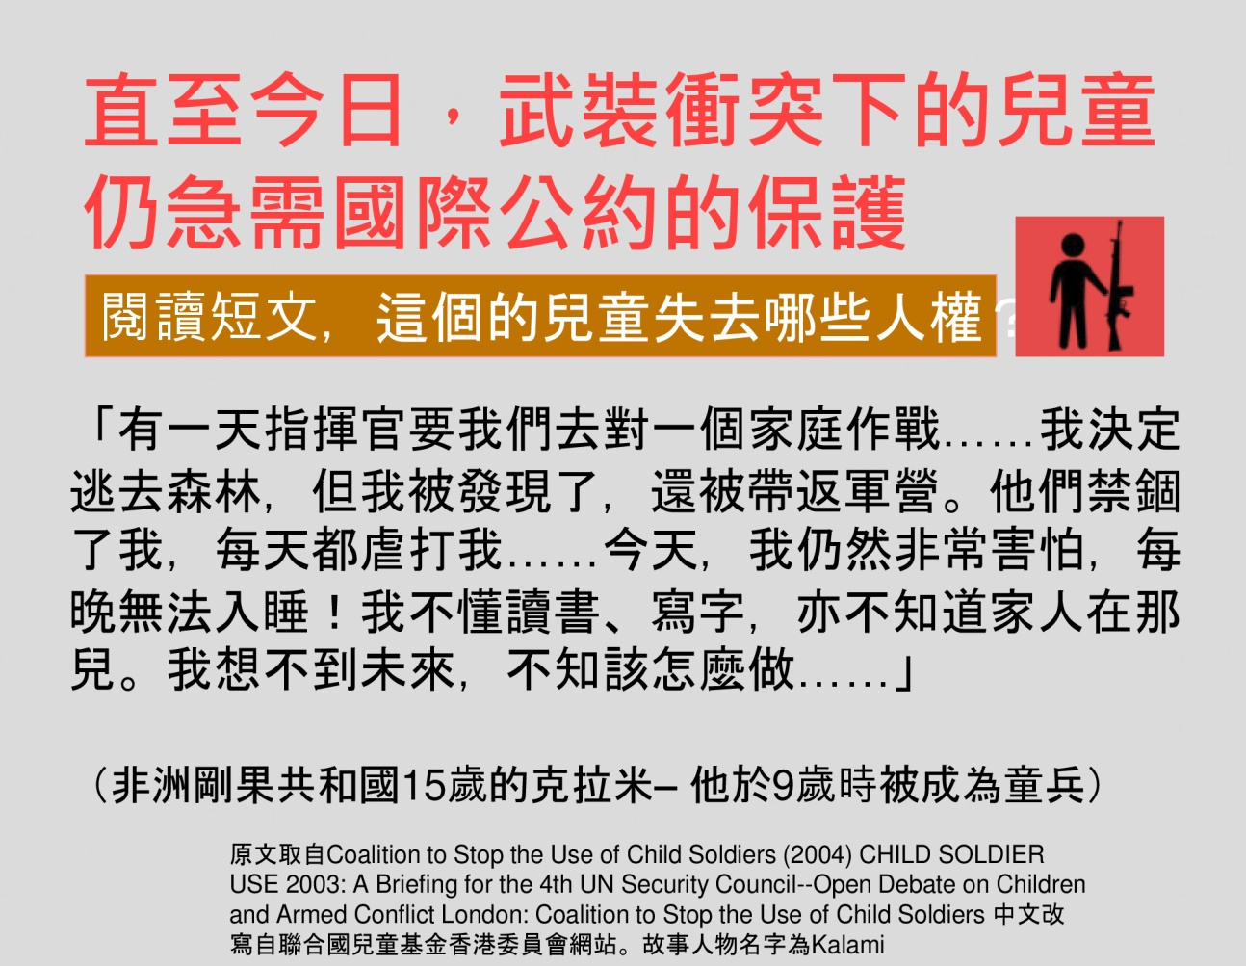
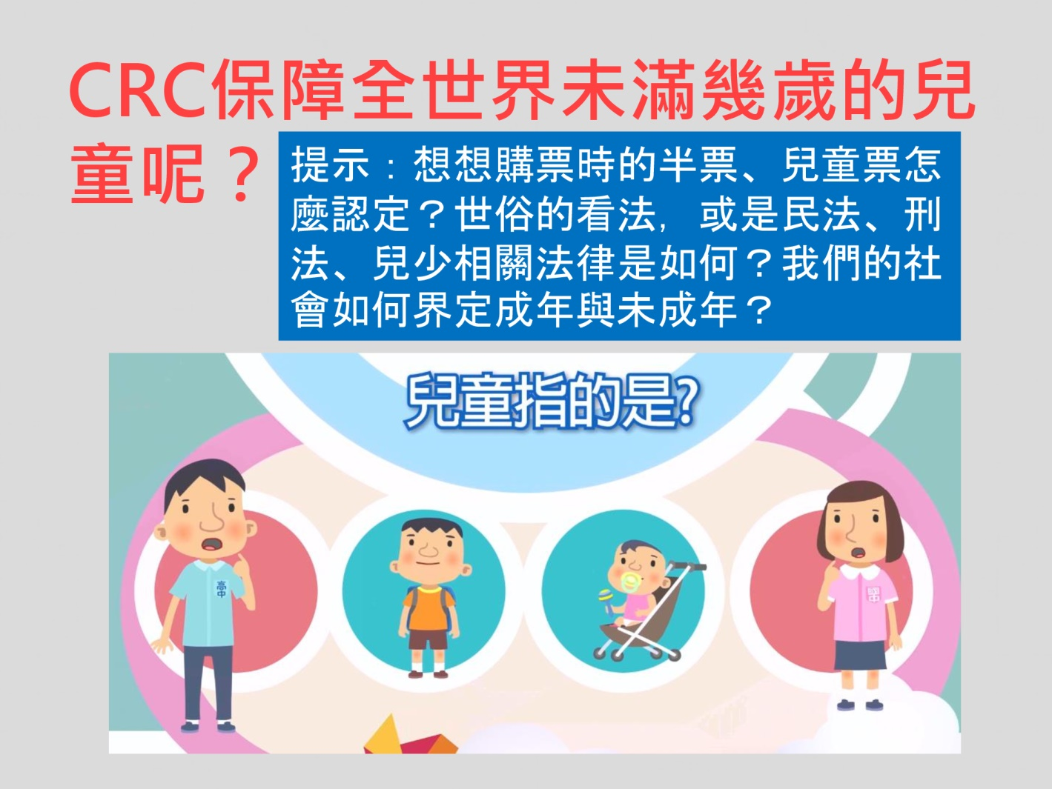
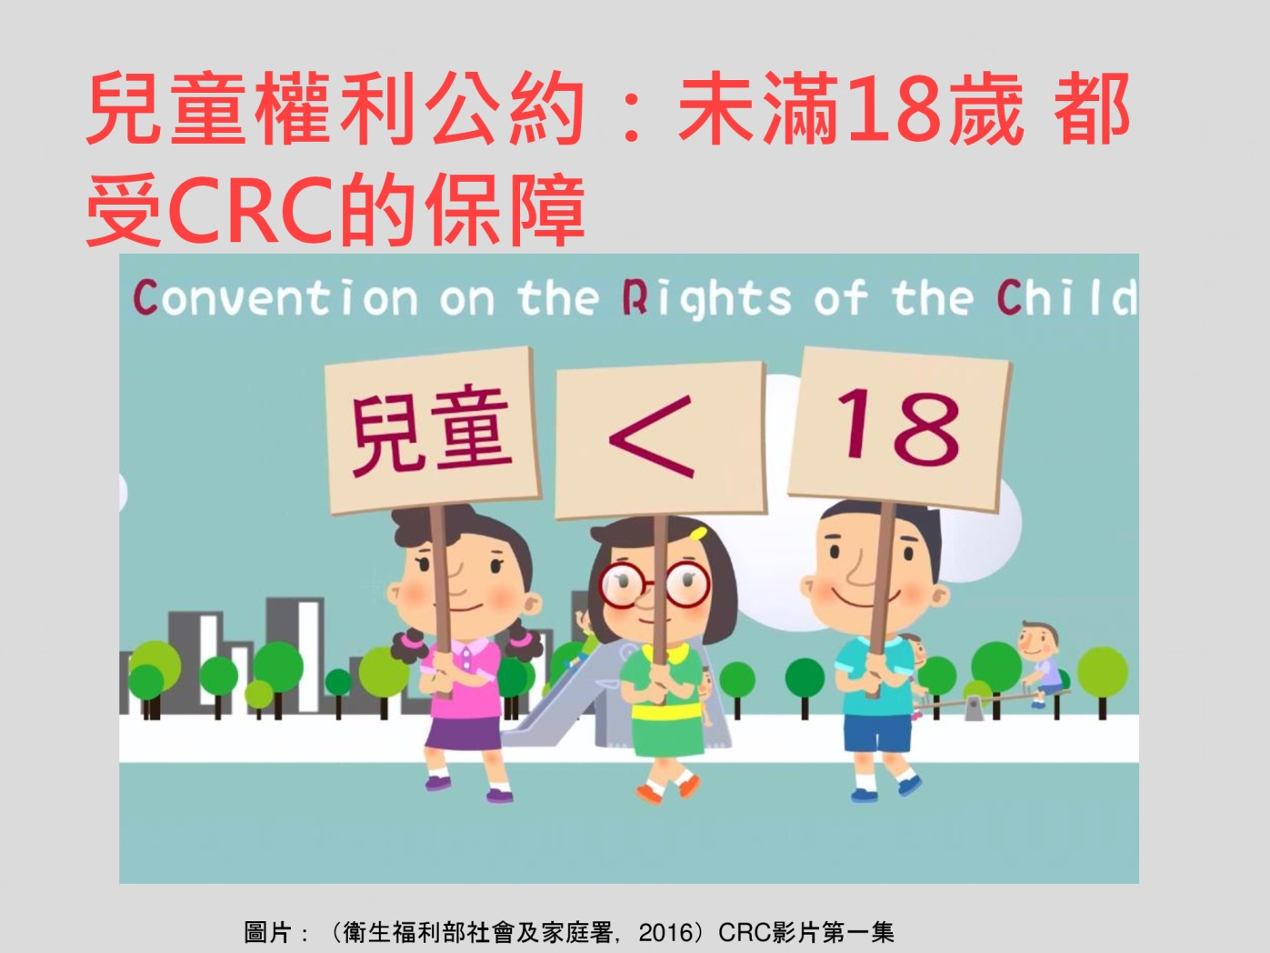
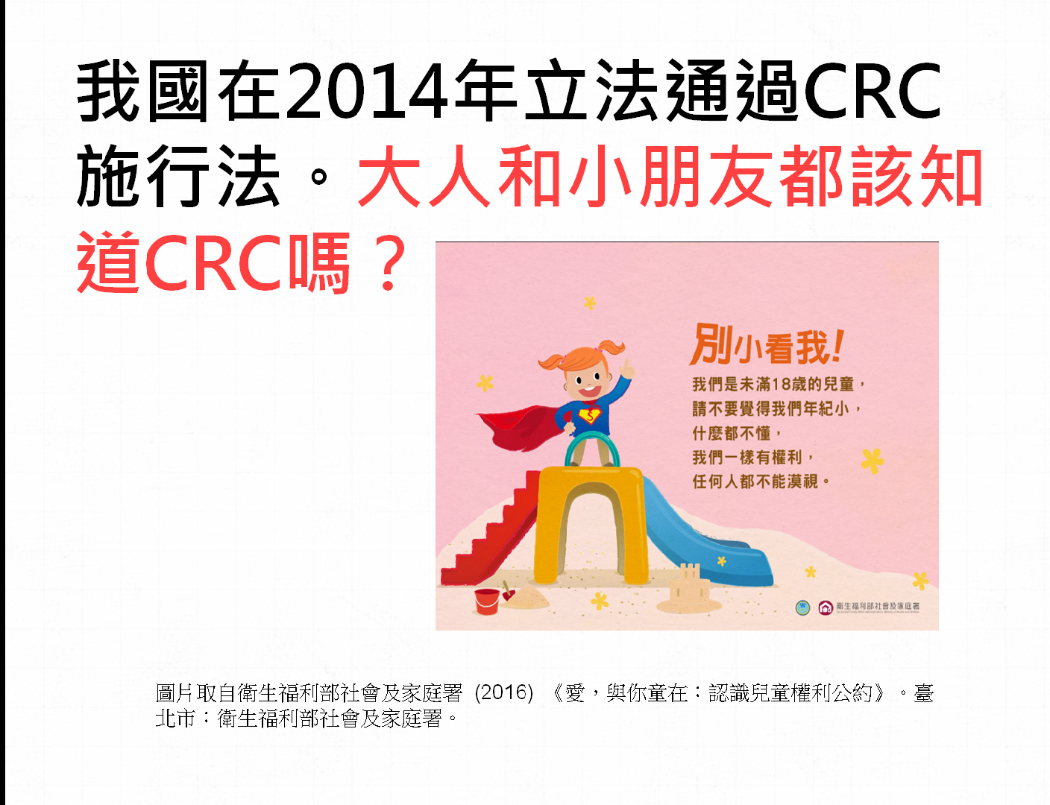
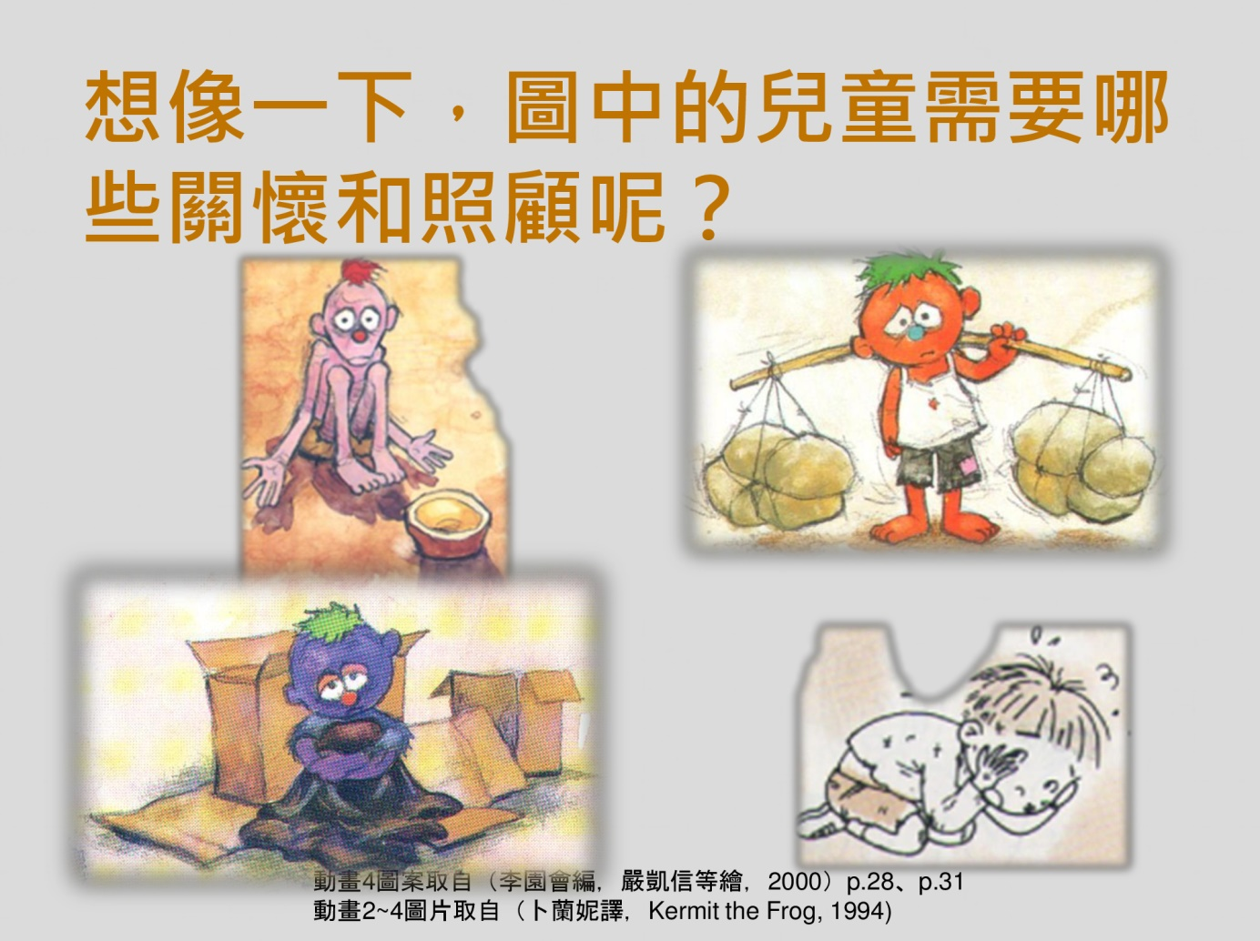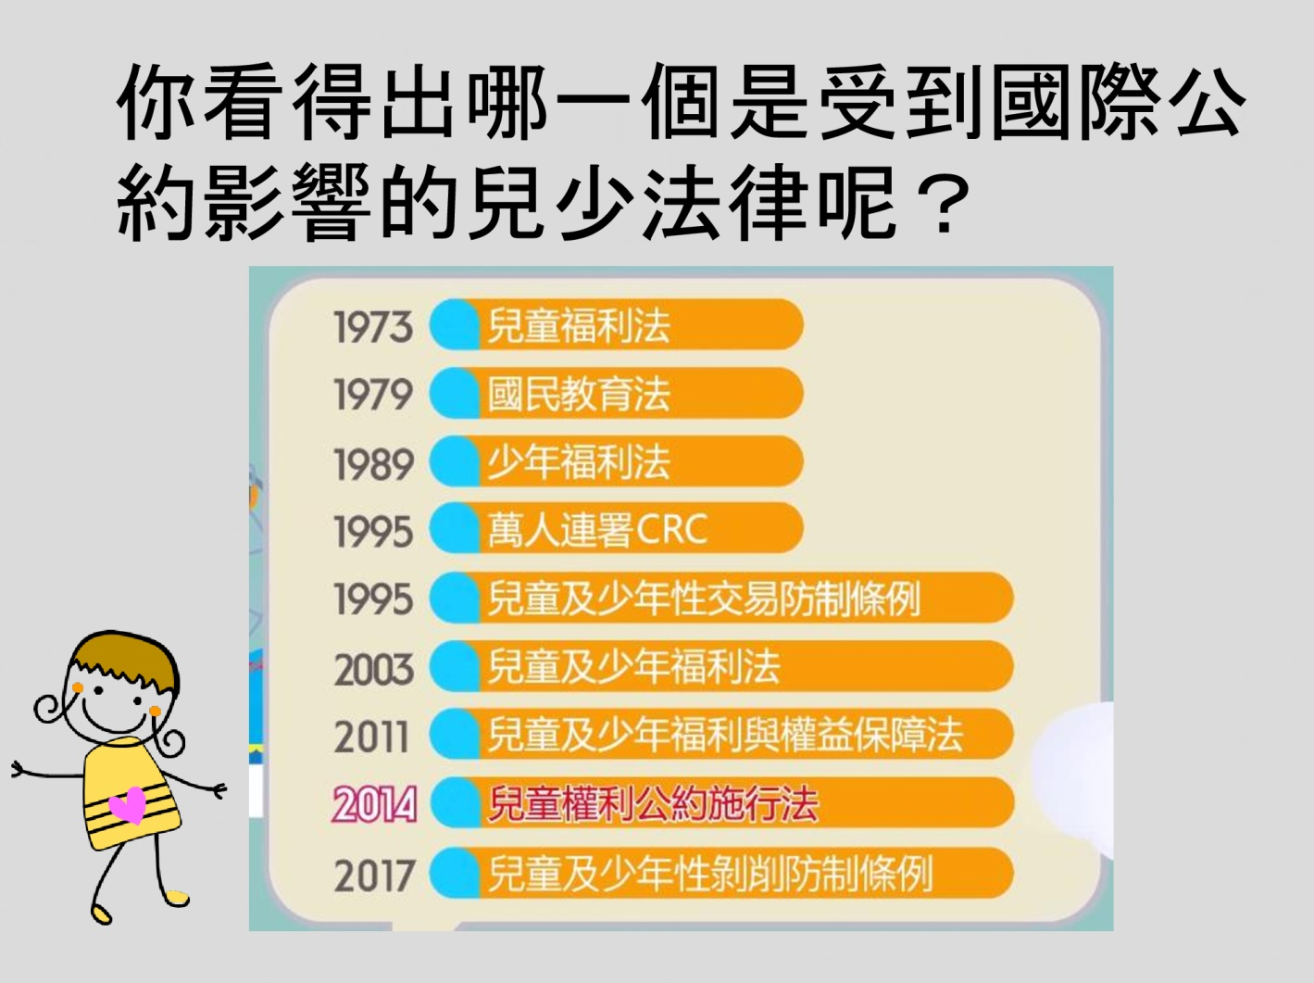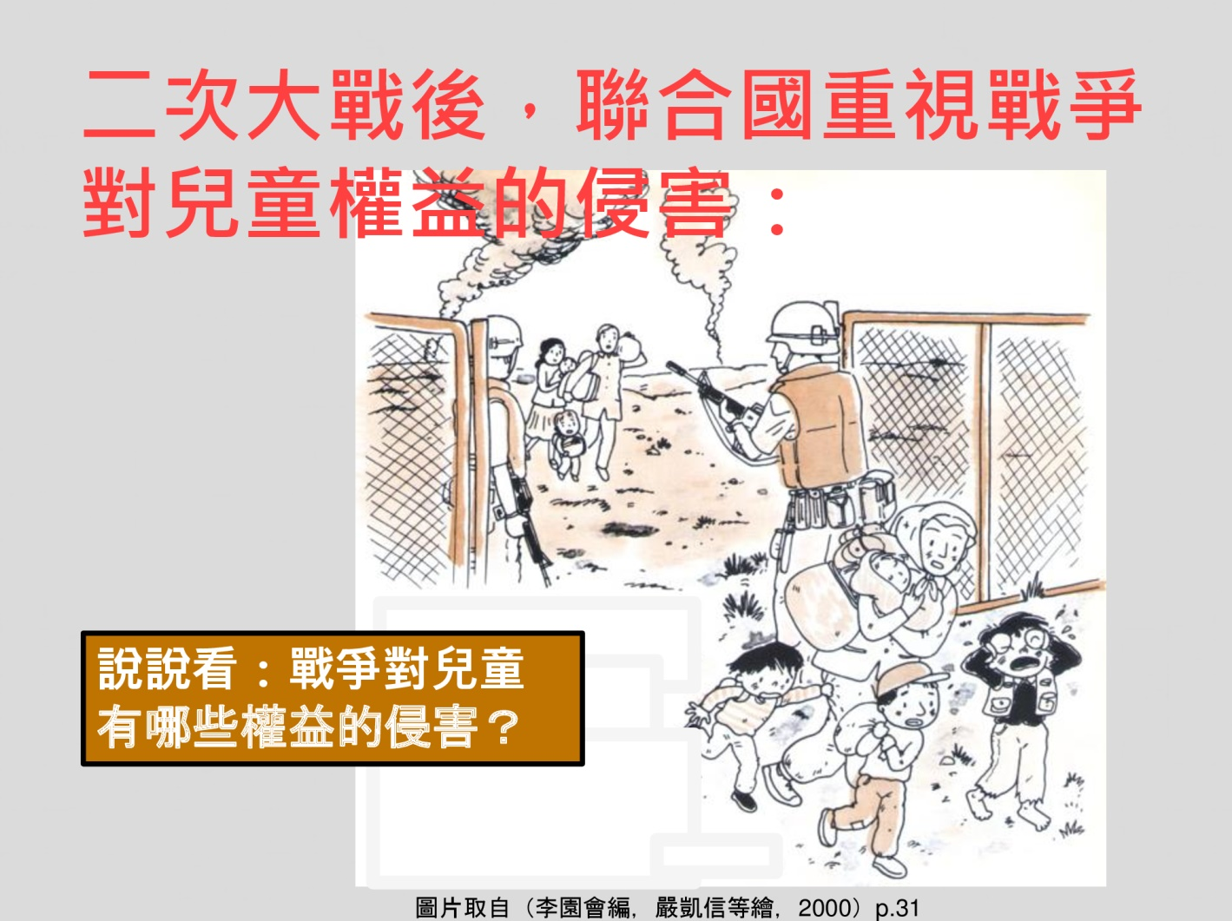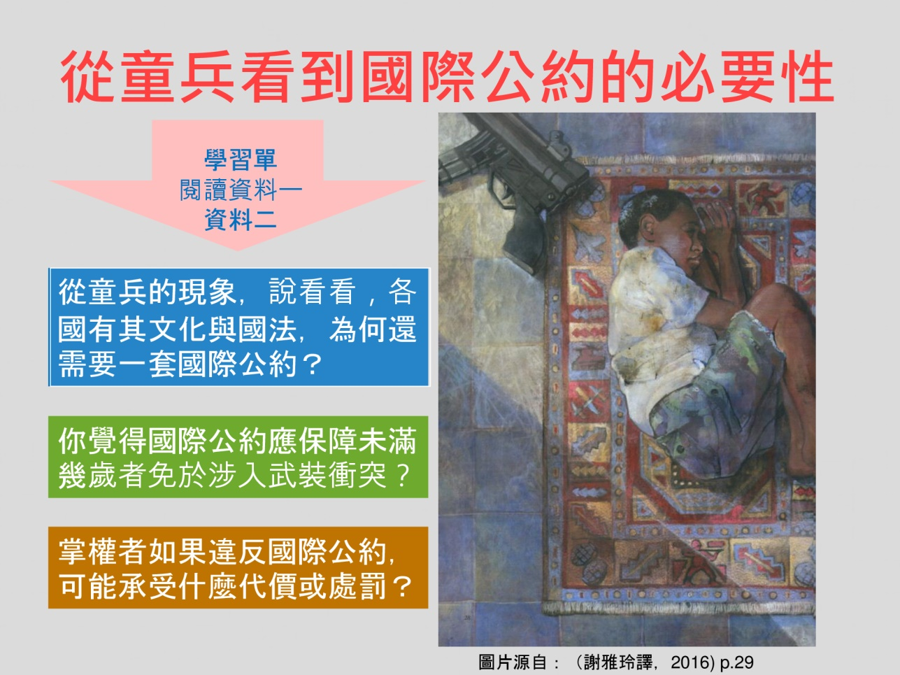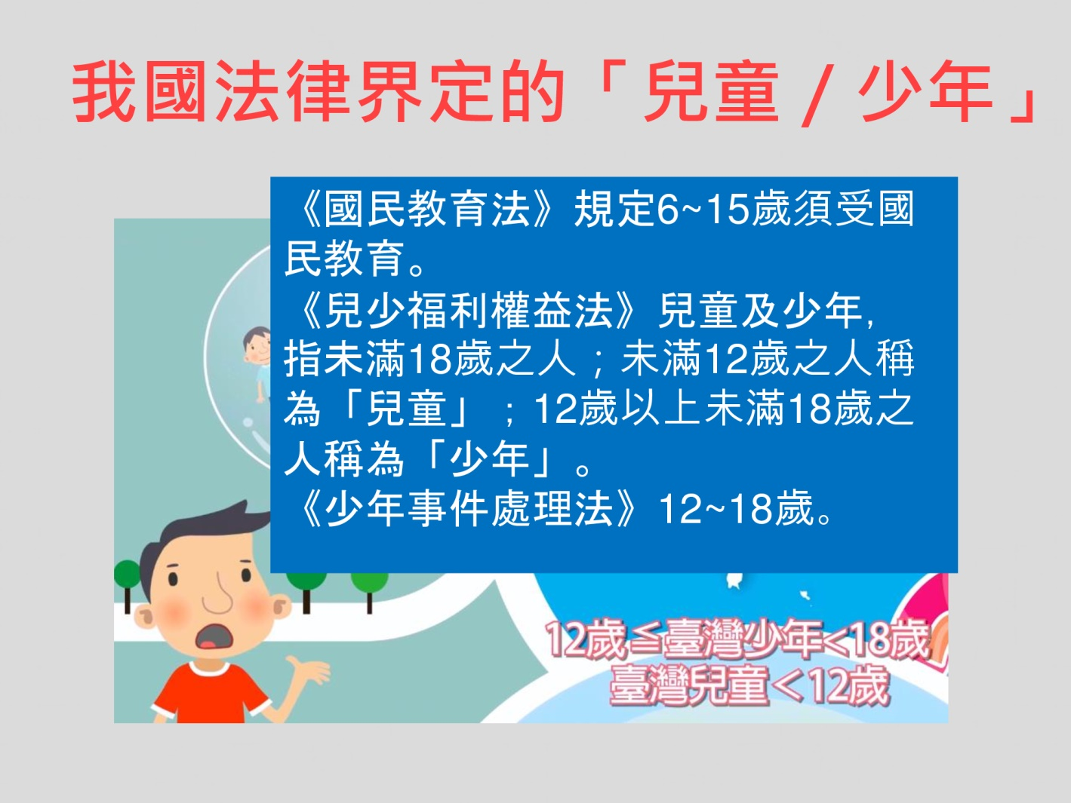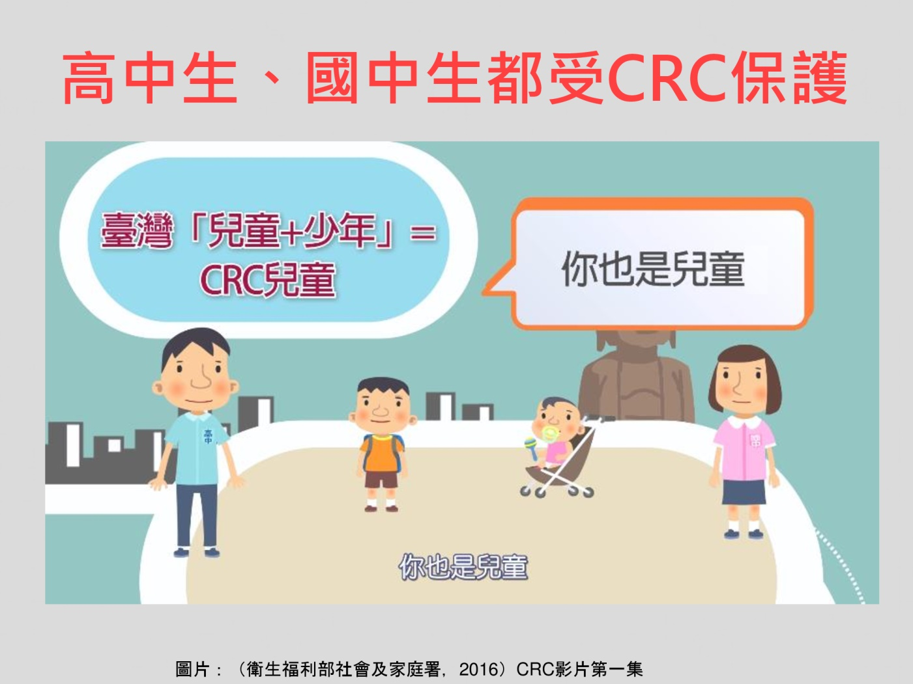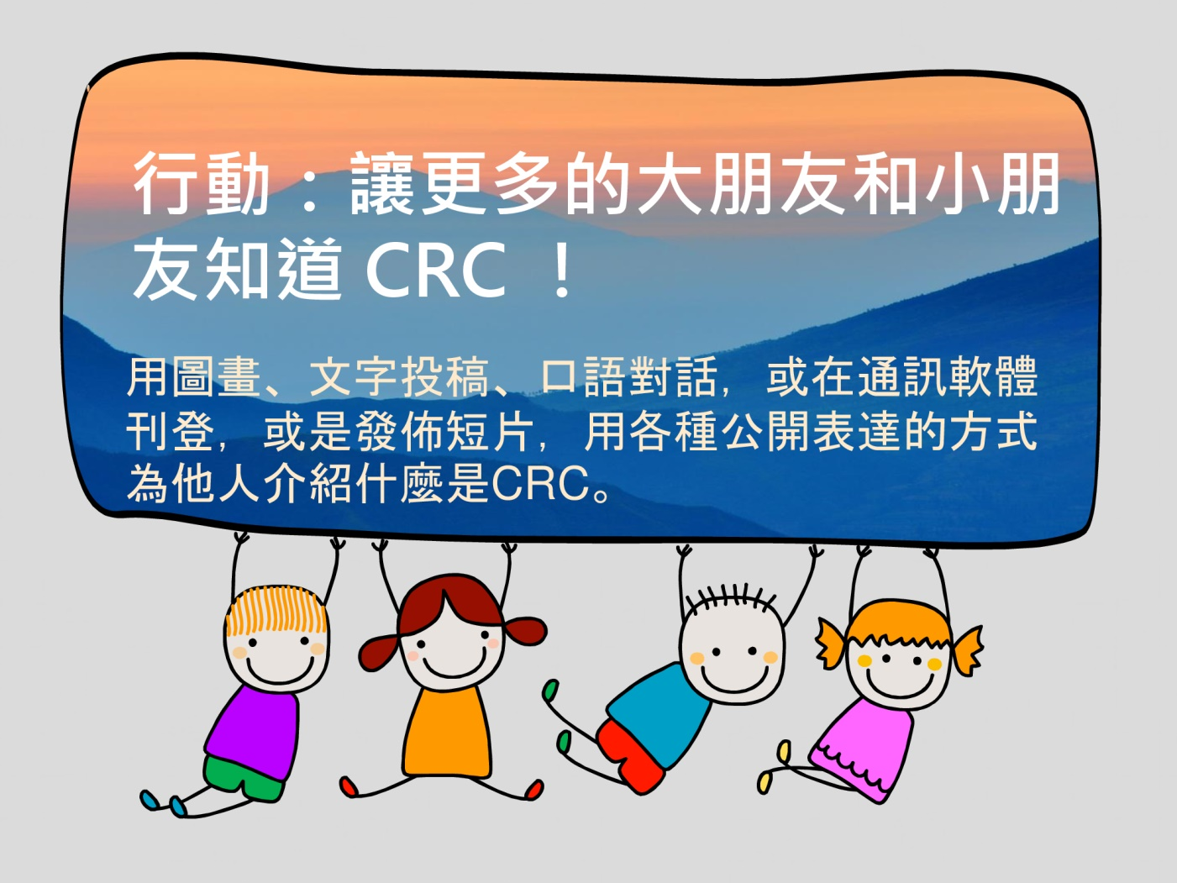
簡報
簡報
簡報
簡報

簡報

簡報

簡報

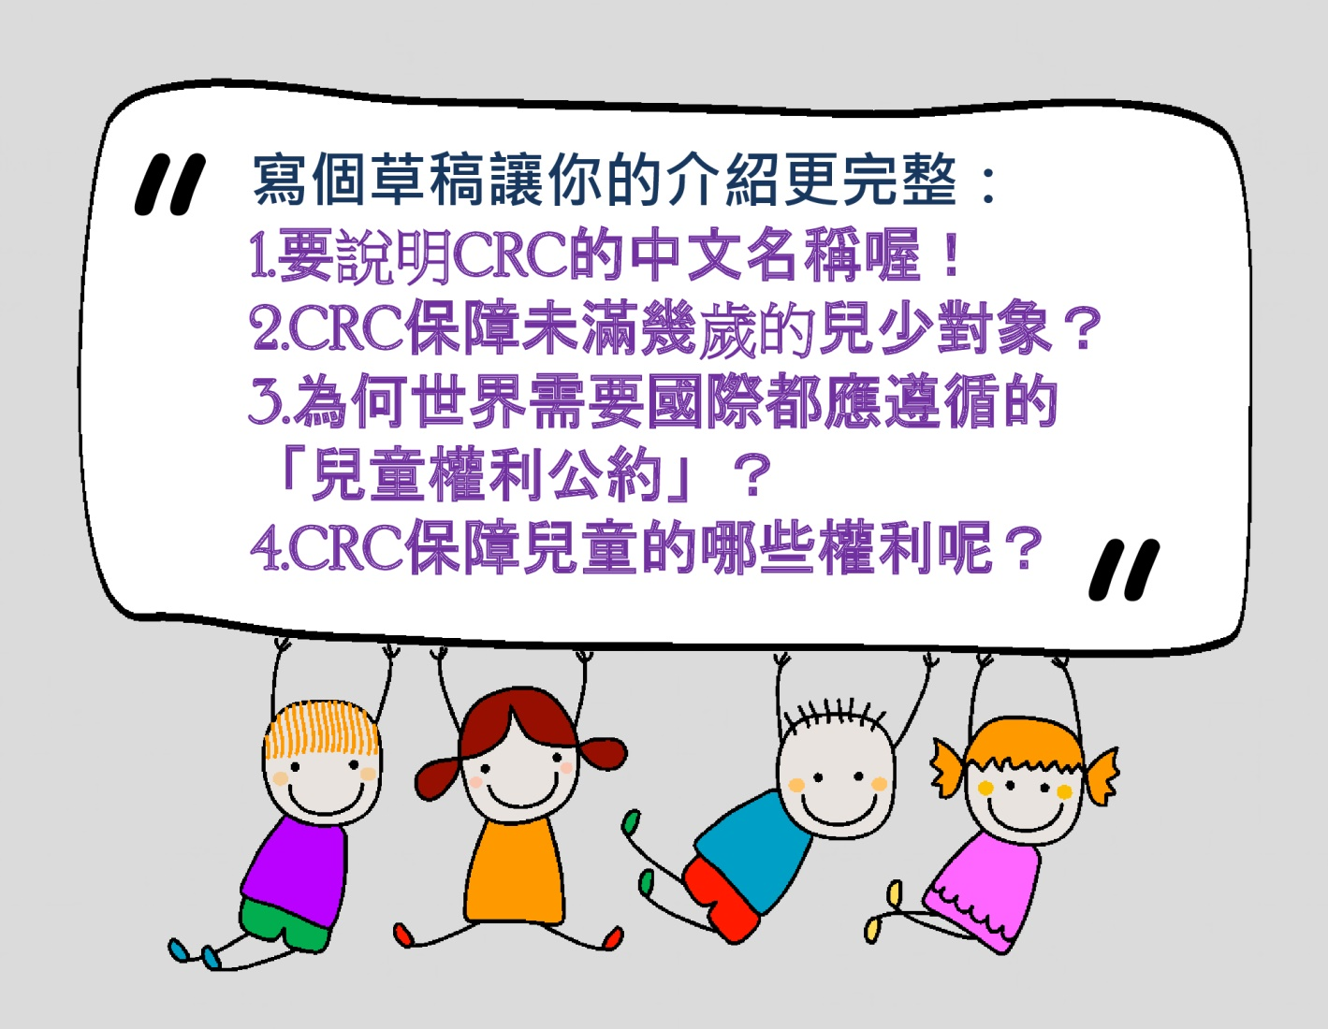
簡報

《附件一》兒童權利圖卡
「我是小孩，我有權利」
相關繪本圖片請參閱下列：阿朗‧賽赫（原文作者： Alain 學生erre學生），譯者： 陳怡潔，繪者： 奧黑莉婭‧馮媞 Aurélia Fron老師y，書名：我是小孩， 我有權利……，出版社：字畝文化。

我有權利擁有姓和名，有一個會對我微笑的家，和一個像家一樣的國家。

這一段文字出現在繪本第 頁～第 頁
閱讀其他的文字或者圖畫內容，回答下列問題

- 問題1：這是屬於兒童在追求哪一類的權利？

- 問題2：跟同學討論看看，這個權利為什麼重要？

備註：學習單文字係依據中文譯本，如有未盡之處，教學時請參照繪本圖文。

我有權利吃東西、喝東西，好讓我長大。

這一段文字出現在繪本第 頁～第 頁
閱讀其他的文字或者圖畫內容，回答下列問題

- 問題1：這是屬於兒童在追求哪一類的權利？

- 問題2：跟同學討論看看，這個權利為什麼重要？

我有權利住在房子裡，待在合宜的住所與環境。

這一段文字出現在繪本第 頁～第 頁
閱讀其他的文字或者圖畫內容，回答下列問題

- 問題1：這是屬於兒童在追求哪一類的權利？

- 問題2：跟同學討論看看，這個權利為什麼重要？
我有權利在生病時接受照顧，服用人們研發出來治病的藥物！

這一段文字出現在繪本第 頁～第 頁
閱讀其他的文字或者圖畫內容，回答下列問題

- 問題1：這是屬於兒童在追求哪一類的權利？

- 問題2：跟同學討論看看，這個權利為什麼重要？

我有權利免費去上學，好讓我知道鳥類、飛機，或是虞美人的種子怎麼飛翔。
這一段文字出現在繪本第 頁～第 頁
閱讀其他的文字或者圖畫內容，回答下列問題

- 問題1：這是屬於兒童在追求哪一類的權利？

- 問題2：跟同學討論看看，這個權利為什麼重要？

我有權利公平的享受權利，不管我是女孩或男孩。
這一段文字出現在繪本第 頁～第 頁
閱讀其他的文字或者圖畫內容，回答下列問題

- 問題1：這是屬於兒童在追求哪一類的權利？

- 問題2：跟同學討論看看，這個權利為什麼重要？

我有權利受到尊重，相同的尊重。

這一段文字出現在繪本第 頁～第 頁
閱讀其他的文字或者圖畫內容，回答下列問題

- 問題1：這是屬於兒童在追求哪一類的權利？

- 問題2：跟同學討論看看，這個權利為什麼重要？

我有權利擁有爸爸、媽媽的照顧或是朋友的友誼，以及得到國家的幫助。
這一段文字出現在繪本第 頁～第 頁
閱讀其他的文字或者圖畫內容，回答下列問題

- 問題1：這是屬於兒童在追求哪一類的權利？

- 問題2：跟同學討論看看，這個權利為什麼重要？

我有權利永遠不必忍受任何暴力的對待。
這一段文字出現在繪本第 頁～第 頁
閱讀其他的文字或者圖畫內容，回答下列問題

- 問題1：這是屬於兒童在追求哪一類的權利？

- 問題2：跟同學討論看看，這個權利為什麼重要？

我有權利不去工作，而是去上學。

這一段文字出現在繪本第 頁～第 頁
閱讀其他的文字或者圖畫內容，回答下列問題

- 問題1：這是屬於兒童在追求哪一類的權利？

- 問題2：跟同學討論看看，這個權利為什麼重要？

我有權利受到大人們的保護。

這一段文字出現在繪本第 頁～第 頁
閱讀其他的文字或者圖畫內容，回答下列問題

- 問題1：這是屬於兒童在追求哪一類的權利？

- 問題2：跟同學討論看看，這個權利為什麼重要？

我有權利永遠不要經歷槍林彈雨，還有戰爭。
這一段文字出現在繪本第 頁～第 頁
閱讀其他的文字或者圖畫內容，回答下列問題

- 問題1：這是屬於兒童在追求哪一類的權利？

- 問題2：跟同學討論看看，這個權利為什麼重要？

我有權利呼吸純淨的空氣。
這一段文字出現在繪本第 頁～第 頁
閱讀其他的文字或者圖畫內容，回答下列問題

- 問題1：這是屬於兒童在追求哪一類的權利？

- 問題2：跟同學討論看看，這個權利為什麼重要？

我有權利玩遊戲、喊叫、幻想。
這一段文字出現在繪本第 頁～第 頁
閱讀其他的文字或者圖畫內容，回答下列問題

- 問題1：這是屬於兒童在追求哪一類的權利？

- 問題2：跟同學討論看看，這個權利為什麼重要？

我有權利學習什麼是友情、和平，還有怎麼尊重地球，以及每個居住在地球上的人。
這一段文字出現在繪本第 頁～第 頁
閱讀其他的文字或者圖畫內容，回答下列問題

- 問題1：這是屬於兒童在追求哪一類的權利？

- 問題2：跟同學討論看看，這個權利為什麼重要？

我有權利盡情自由的表達我的想法，說出我心理真正想說的話。
這一段文字出現在繪本第 頁～第 頁
閱讀其他的文字或者圖畫內容，回答下列問題

- 問題1：這是屬於兒童在追求哪一類的權利？

- 問題2：跟同學討論看看，這個權利為什麼重要？

《附件二》 政府保護兒童措施題目卡

五歲的兒童就可以接受免費的教育，這是為了滿足哪一種需求？
回答：

延伸問題1：符合兒童健康發展的最佳利益原則嗎？

延伸問題2：兒童接受這項服務，需不需要付出什麼代價呢？

延伸問題3：兒童可以自由選擇要不要接受這個「禮物」嗎？

思考錦囊：
- 兒童在學校接受教育，可以學習哪些在家裡學不到的內容？
- 對於未來長大後有什麼幫助？

兒童受到不當傷害或暴力對待時可以打哪一支專線？
這是為了保障兒童哪一類的權利？
目的在於讓兒童能夠如何？
回答：

延伸問題1：符合兒童健康發展的最佳利益原則嗎？

延伸問題2：兒童接受這項服務，需不需要付出什麼代價呢？

延伸問題3：兒童可以自由選擇要不要接受這個「禮物」嗎？

思考錦囊：
- 以暴力對待或其他方式來傷害兒童，會造成兒童哪些生長上的影響？
- 而撥打專線的時機有哪些時機？
- 為什麼其他人（非兒童本人）在看到兒童受傷害時也可以撥打專線反應？

兒童少年福利中心／家庭教育中心常常舉辦一些親子活動。圖書館也都設有兒童專屬閱讀室，這是為了讓兒童擁有哪一類的權利？
目的在於讓兒童能夠如何？
回答：

延伸問題1：符合兒童健康發展的最佳利益原則嗎？

延伸問題2：兒童接受這項服務，需不需要付出什麼代價呢？

延伸問題3：兒童可以自由選擇要不要接受這個「禮物」嗎？

思考錦囊：
- 假如舉辦的活動或比賽都不分大人與兒童，那會有什麼情形發生？
- 兒童專屬閱讀室有哪些特徵？為什麼要做這樣的設計呢？

許多公共設施的廁所皆設置兒童專用馬桶或兒童專用小便池。而飲水臺也有分大人與兒童的設計，這是為了讓兒童擁有哪一類的權利？
目的在於讓兒童能夠如何？
回答：

延伸問題1：符合兒童健康發展的最佳利益原則嗎？

延伸問題2：兒童接受這項服務，需不需要付出什麼代價呢？

延伸問題3：兒童可以自由選擇要不要接受這個「禮物」嗎？

思考錦囊：
- 假如公共場所的廁所或飲水設計不分大人與兒童，對於兒童會有什麼不方便？

每年的流感疫苗開放施打時，都是兒童與年長者優先選擇是否要施打，這是為了讓兒童擁有哪一類的權利？
目的在於讓兒童能夠如何？
回答：

延伸問題1：符合兒童健康發展的最佳利益原則嗎？

延伸問題2：兒童接受這項服務，需不需要付出什麼代價呢？

延伸問題3：兒童可以自由選擇要不要接受這個「禮物」嗎？

思考錦囊：
- 流感疫苗並不是免費給所有人的，為什麼國家特別要免費提供兒童跟年長者優先選擇要不要施打？
- 施打疫苗的用意在哪裡？

《附件三》 政府禁制兒童措施題目卡

菸酒不能販賣給未滿18歲的人

- 這個規定是為了達到什麼目的？

- 這個規定對兒童的益處是什麼？

- 兒童所要付出的代價(可能發生的問題)是什麼？

兒童不能觀看限制級電影

- 這個規定是為了達到什麼目的？

- 這個規定對兒童的益處是什麼？

- 兒童所要付出的代價(可能發生的問題)是什麼？

校園附近200公尺內不得開設網咖
依據兒少法第47條

- 這個規定是為了達到什麼目的？

- 這個規定對兒童的益處是什麼？

- 兒童所要付出的代價(可能發生的問題)是什麼？

校園福利社不得販賣含糖飲料

- 這個規定是為了達到什麼目的？

- 這個規定對兒童的益處是什麼？

- 兒童所要付出的代價(可能發生的問題)是什麼？

兒童不得乘坐飛機逃生口旁座位

- 這個規定是為了達到什麼目的？

- 這個規定對兒童的益處是什麼？

- 兒童所要付出的代價(可能發生的問題)是什麼？

未滿18歲不得騎機車

- 這個規定是為了達到什麼目的？

- 這個規定對兒童的益處是什麼？

- 兒童所要付出的代價(可能發生的問題)是什麼？

《附件四》
【兒童的事 大家的事】 課後作業單
快樂國小規定營養午餐不能出現油炸食物，因為根據研究指出，油炸食物對於兒童健康有害。快樂國小基於保護兒童健康的目的，禁止午餐菜色不能有炸薯條、雞塊、排骨等食物，以免影響學生發展。
請整合這單元學習的內容，整合自己的看法，看一看是否符合兒童最佳利益原則
☆快樂國小午餐禁止的內容是什麼？ |  | ☆禁止的目的是為了什麼？
☆這項規定有什麼益處？ |  | ☆這項規定的代價(可能發生的問題)是什麼？
- 你認為快樂國小的規定是否符合兒童最佳利益？為什麼？
【請從生存權、發展權、受保護權、參與權的權利內容來思考，並寫下自己的看法】
如果你是快樂國小的學生，除了轉學，你可以怎麼做？

《附件五》教學簡報 簡報

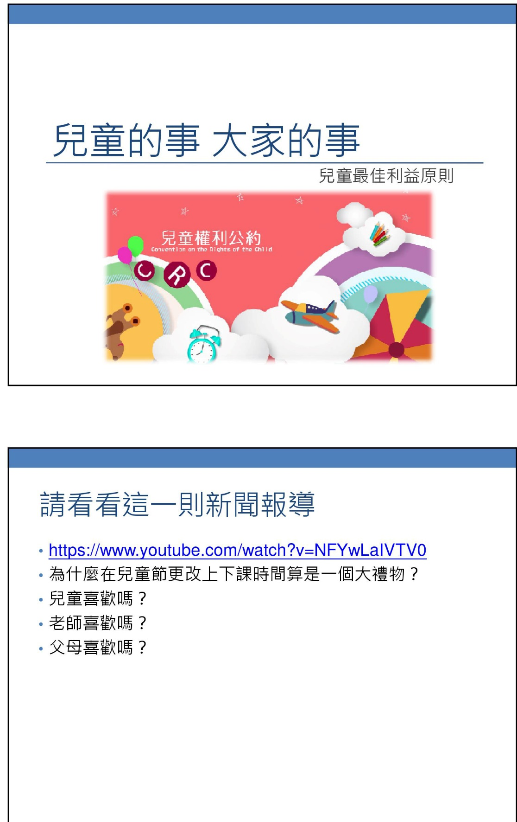

簡報
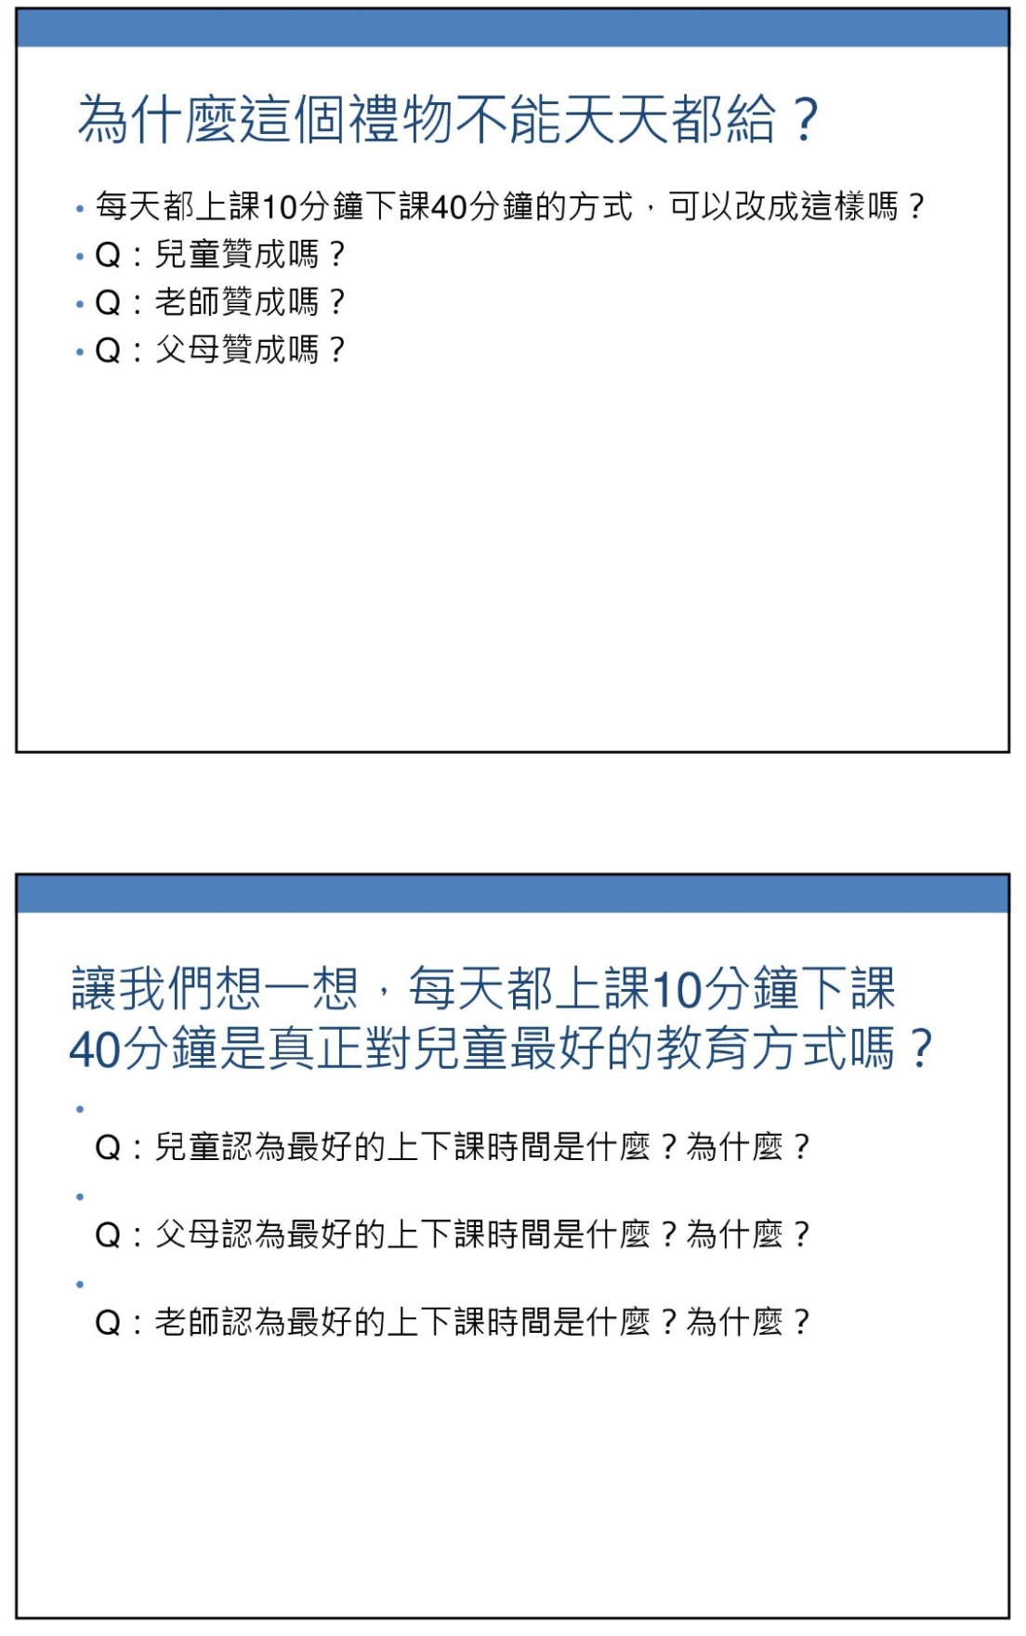

簡報
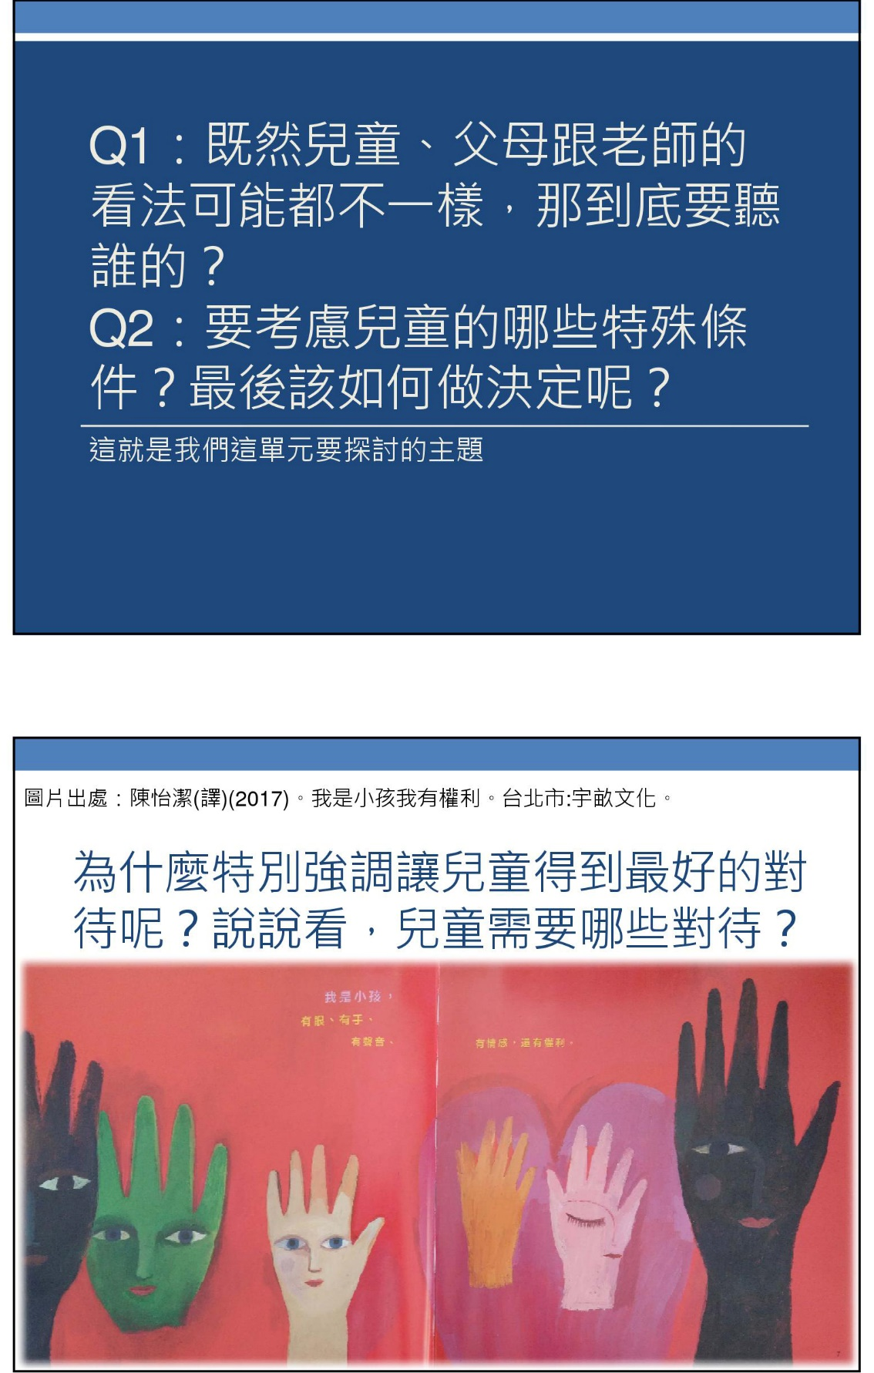

簡報
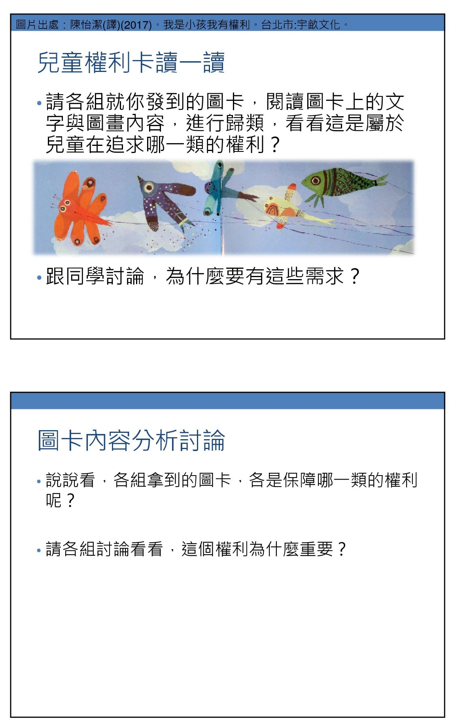

簡報
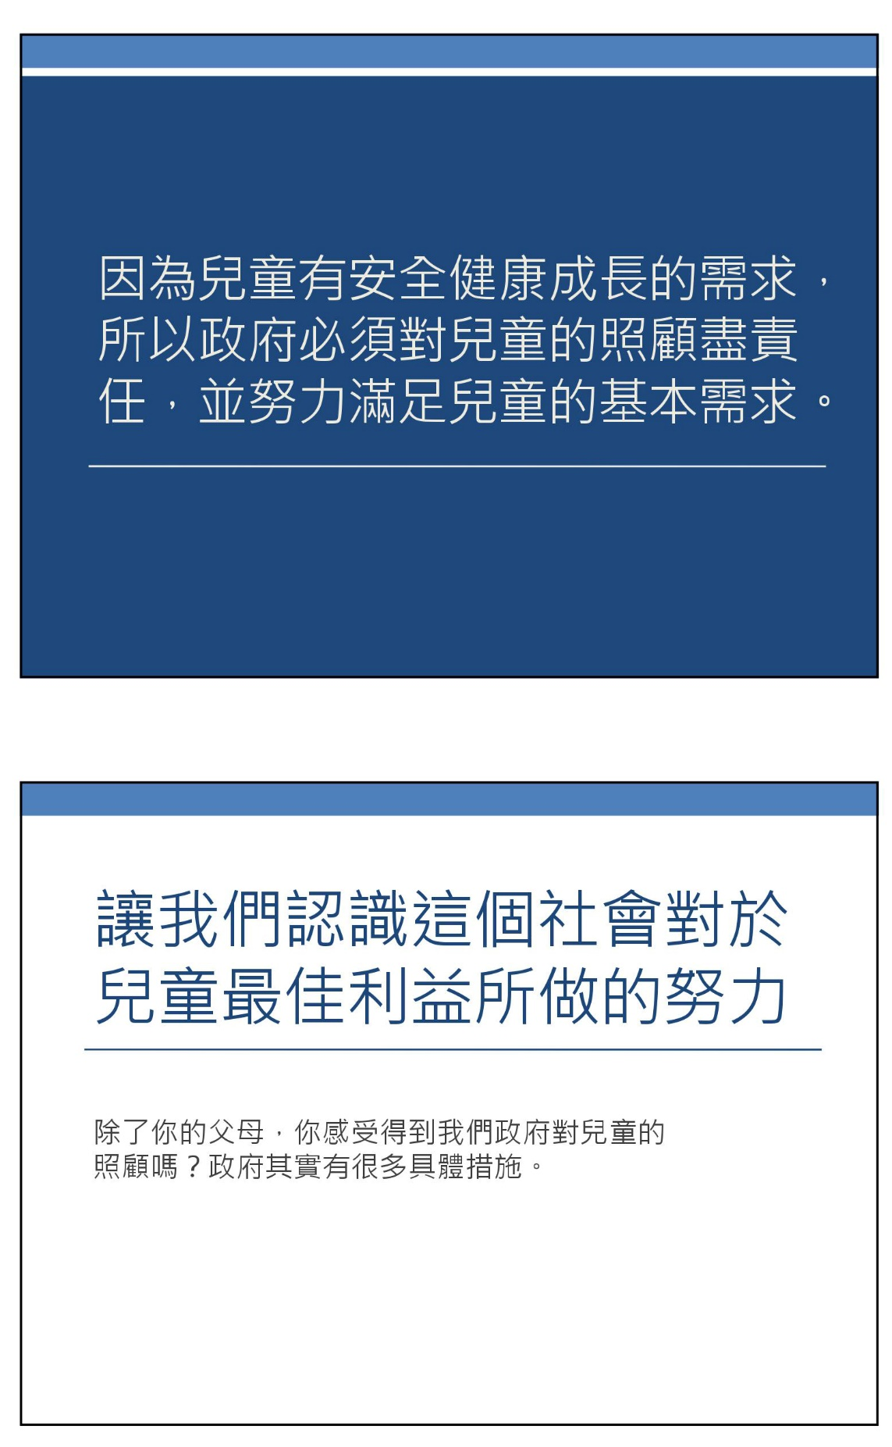

簡報
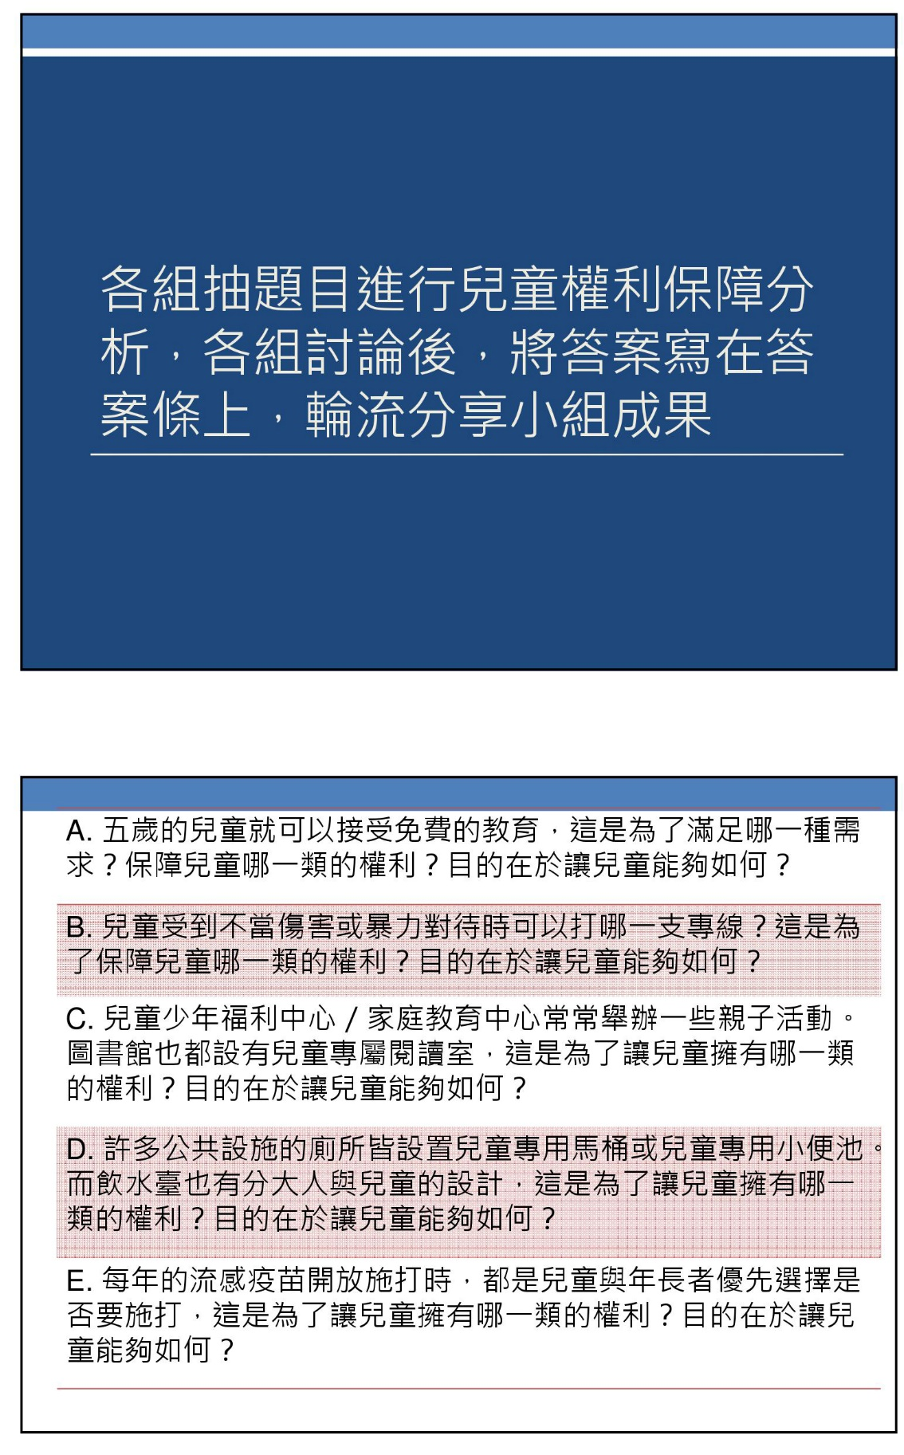

簡報
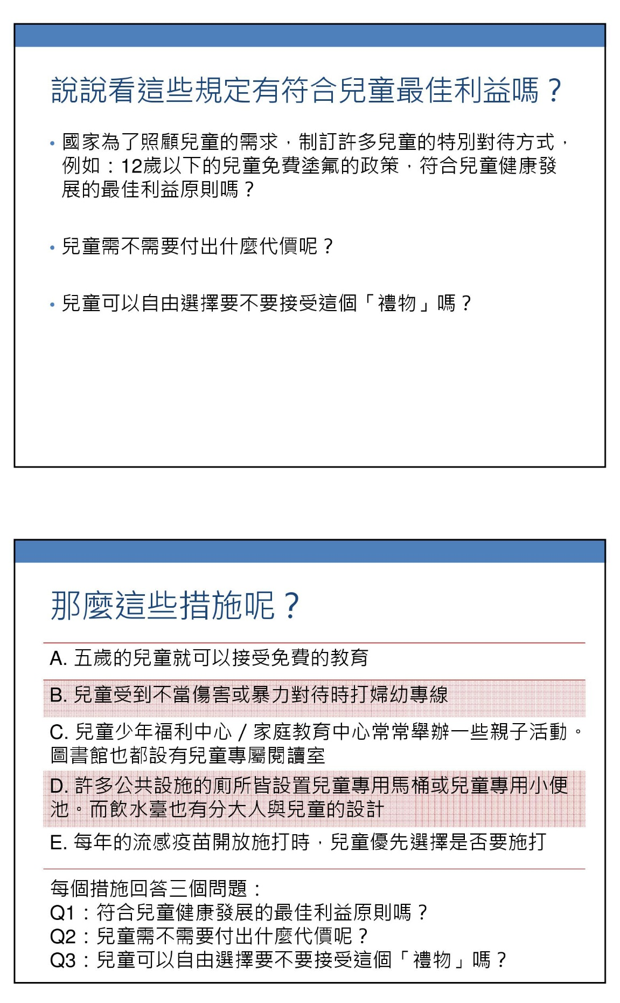

簡報
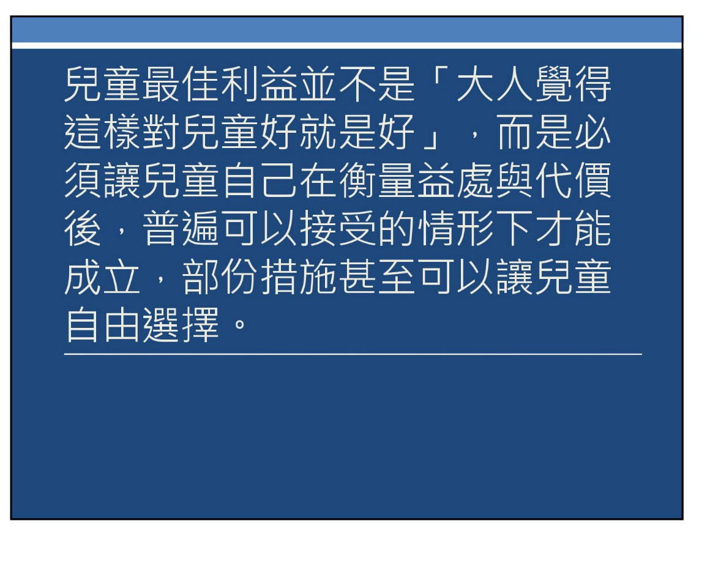

簡報
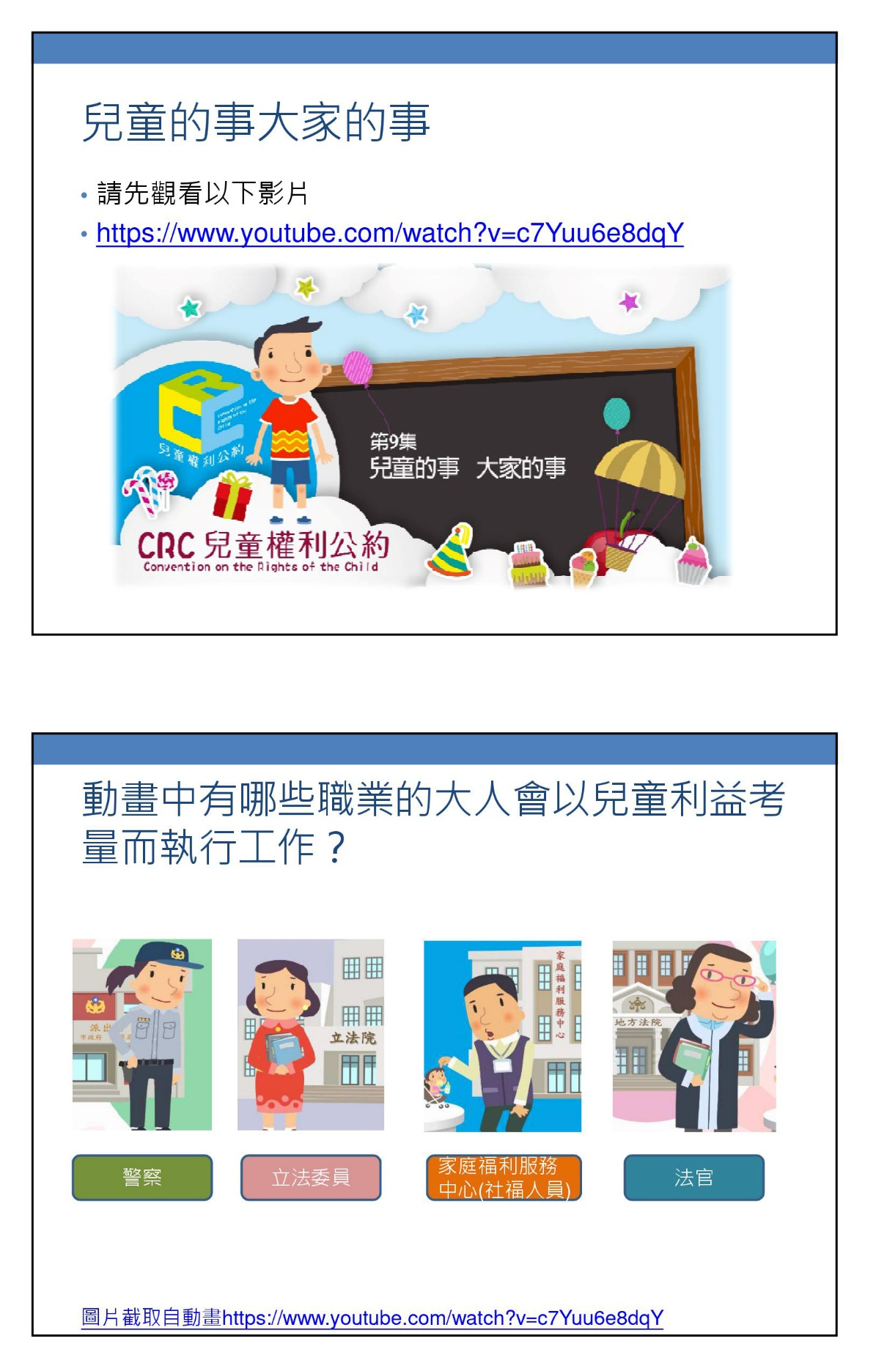

簡報
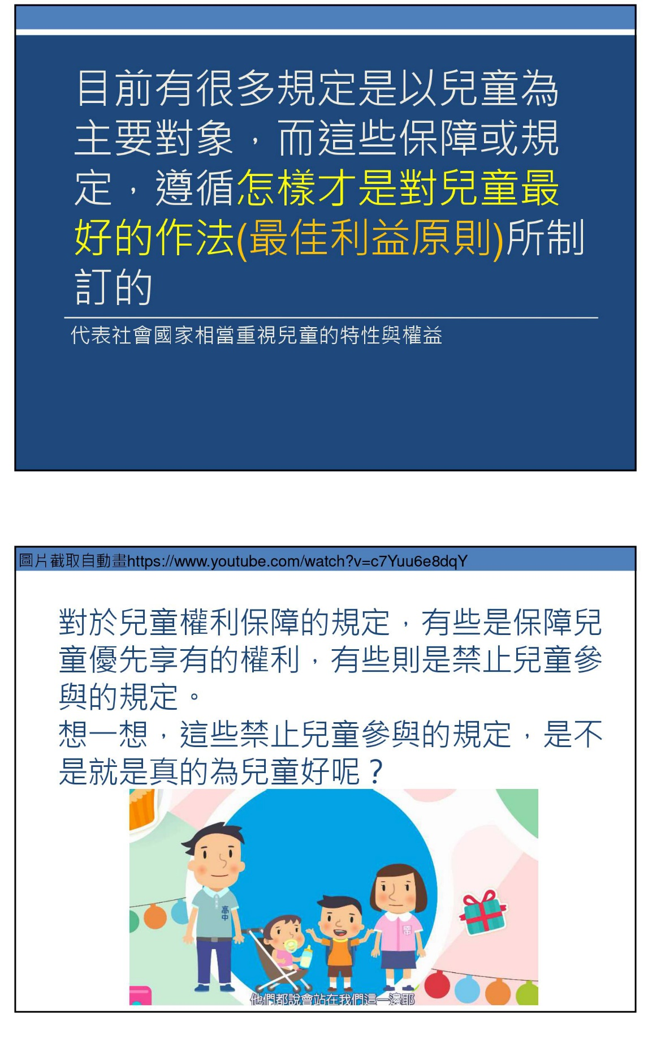

簡報
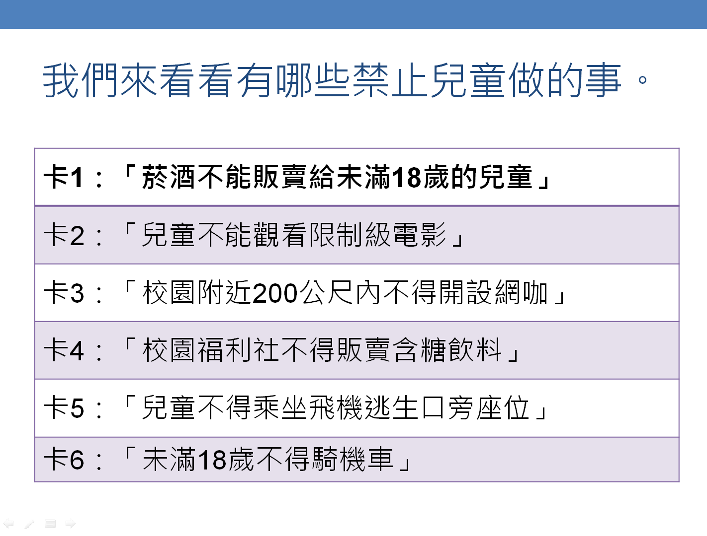

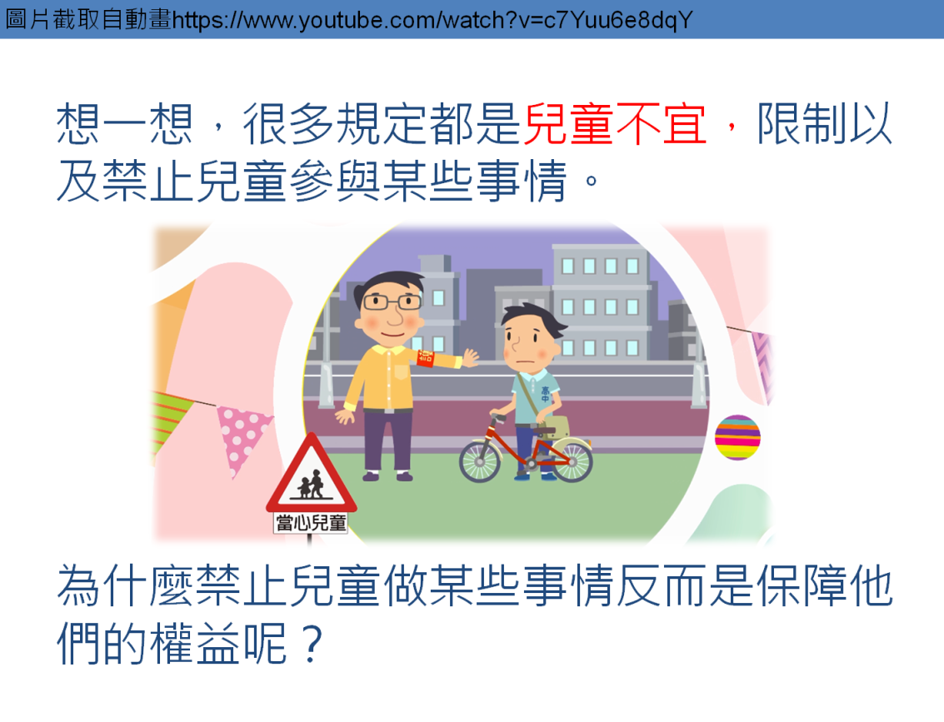

簡報
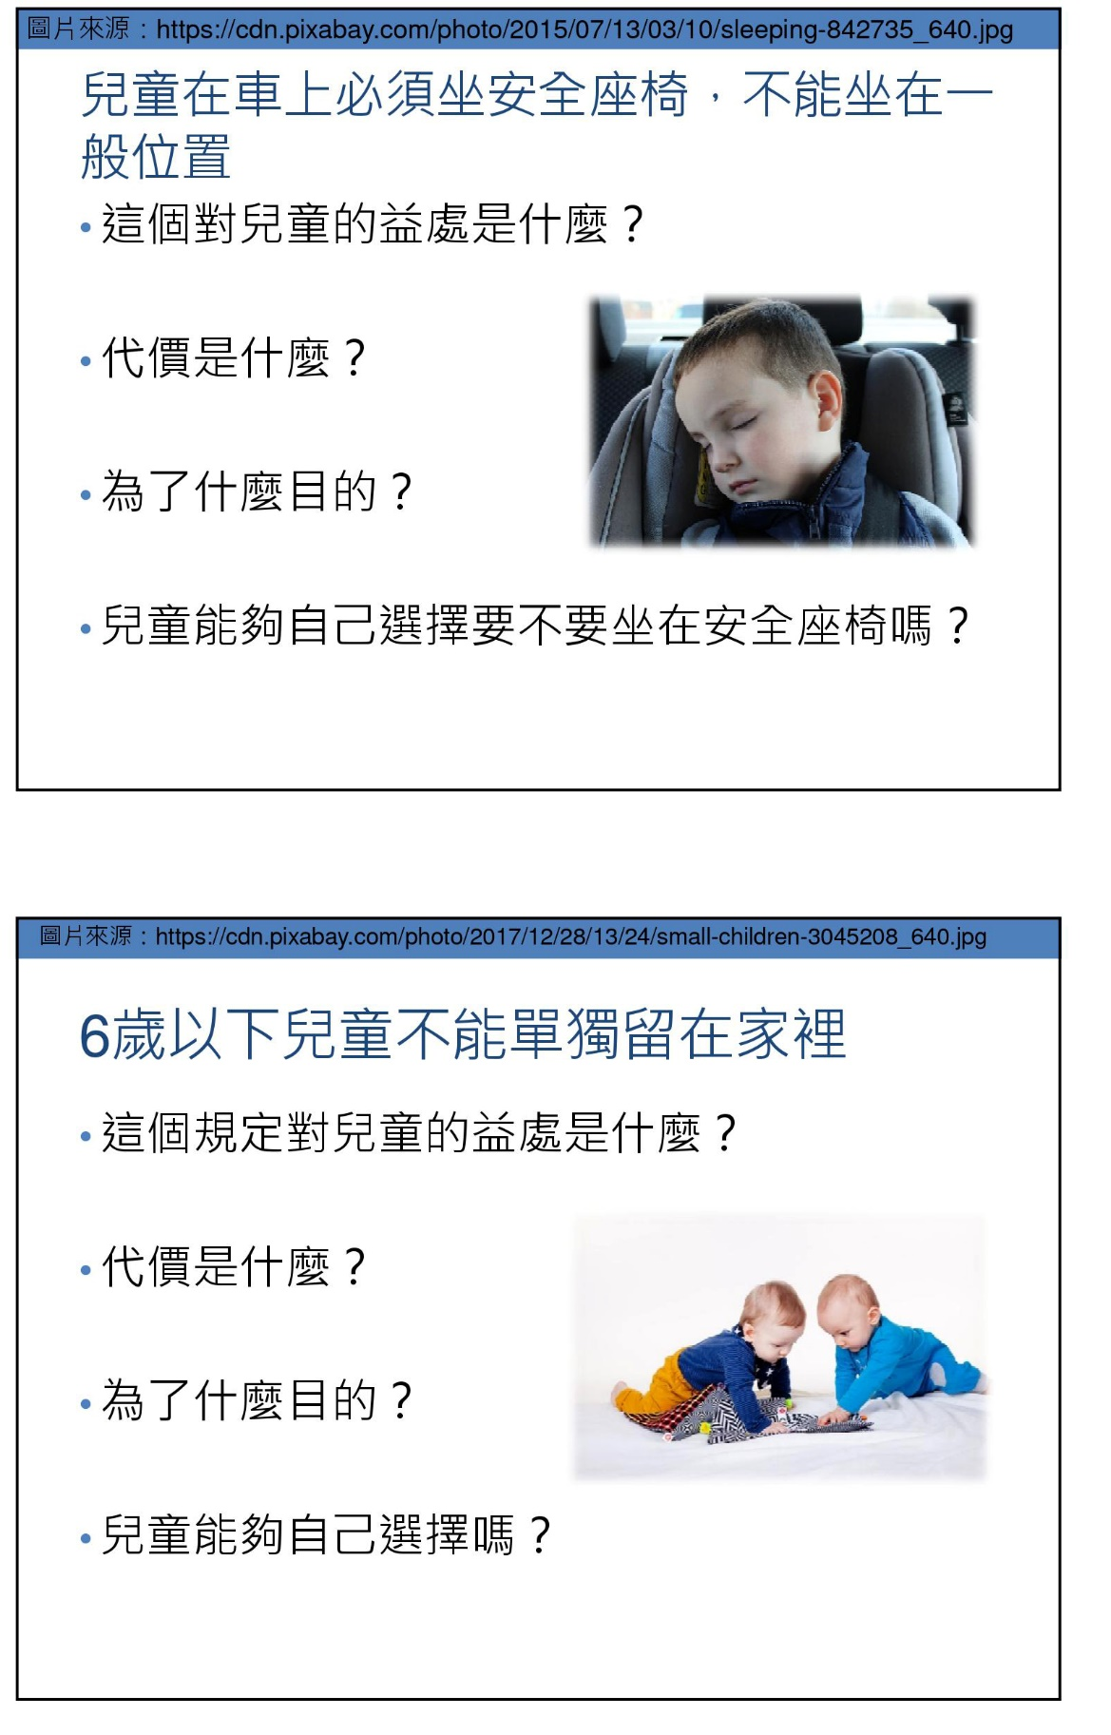

簡報
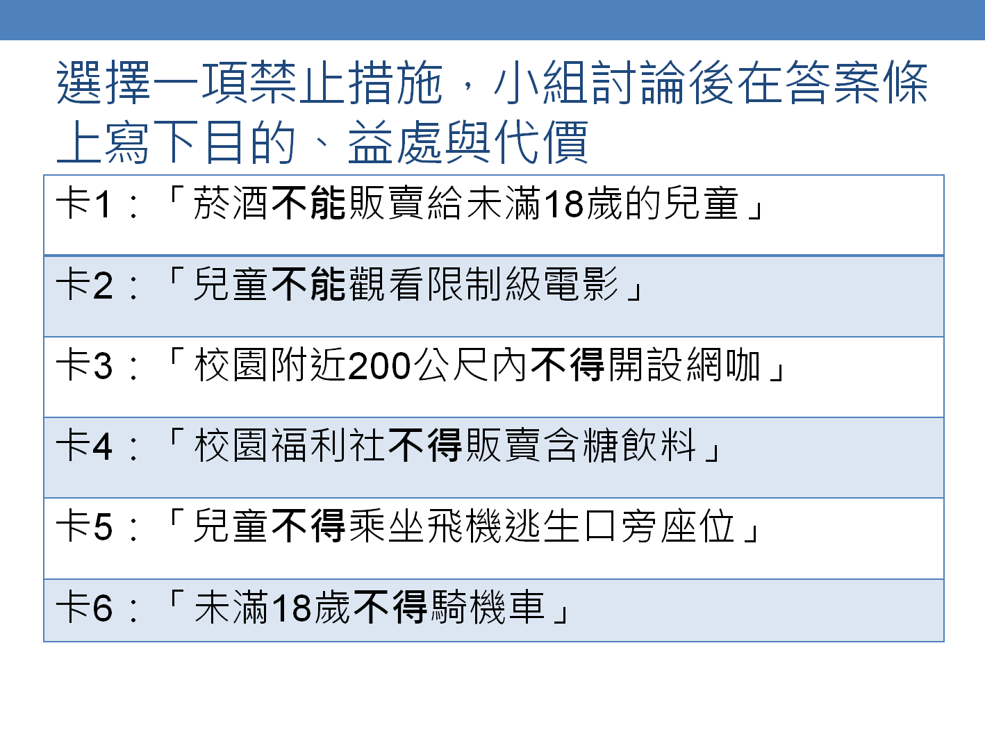

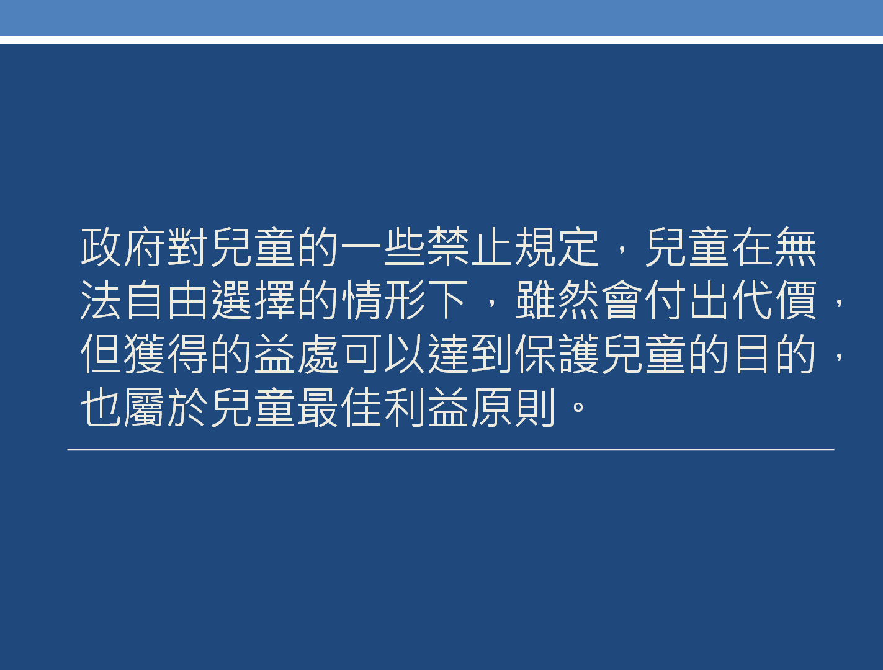

簡報
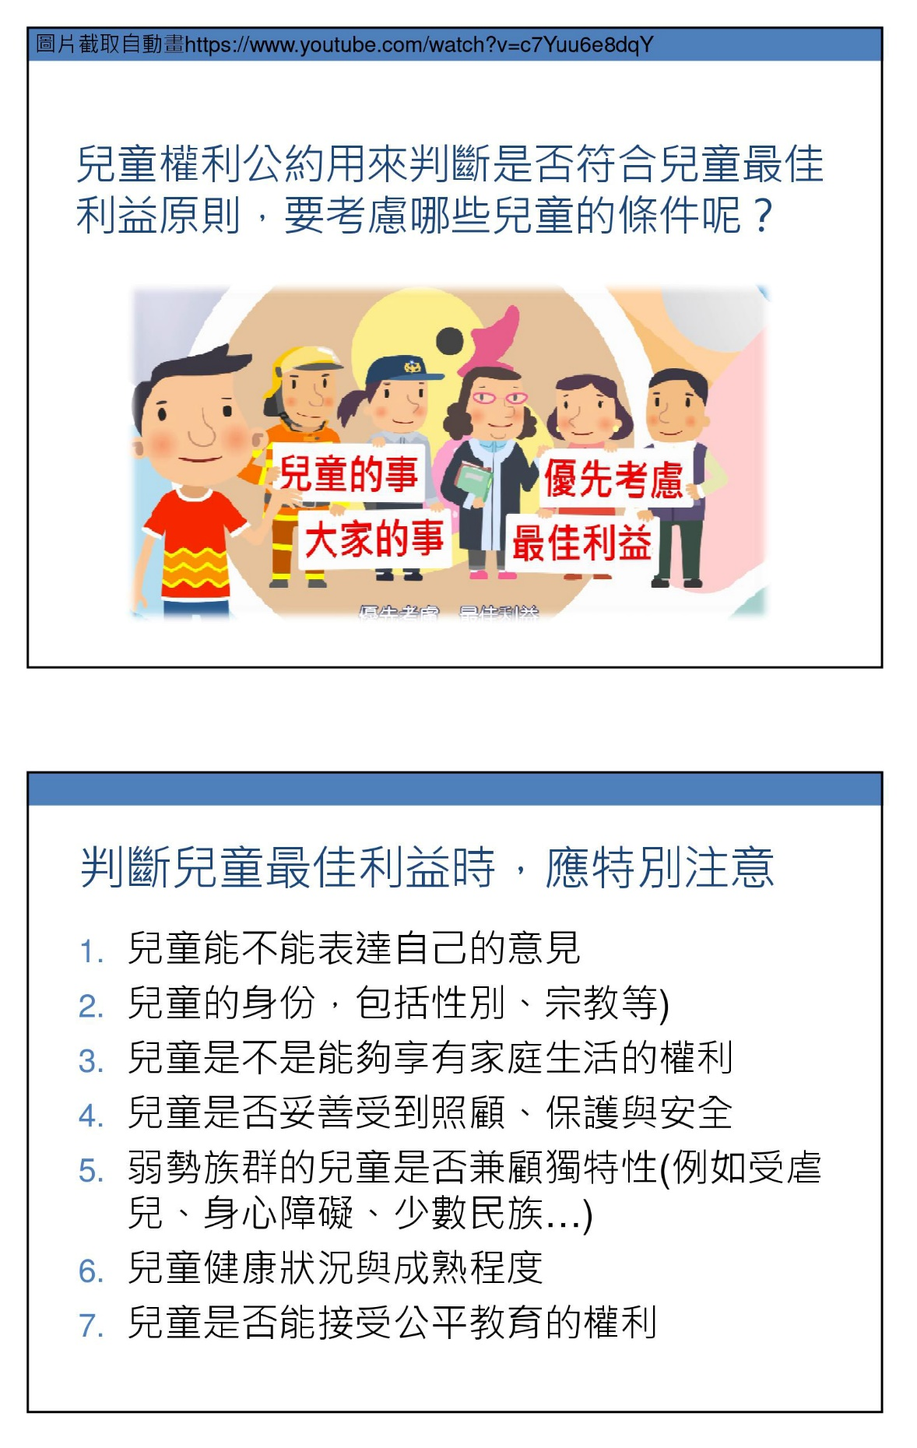

簡報
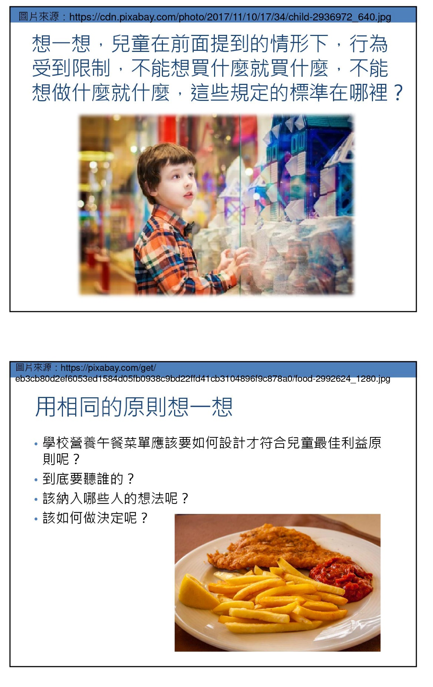

簡報
